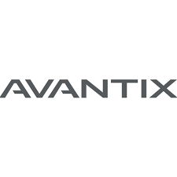
Crédit Impôt Recherche 2024
Dossier justificatif technique – Interception Cellulaire
ATOS AVANTIX
655 Avenue Galilée
13100, Aix en Provence
Opération de R&D : Interception Cellulaire 3
1. Informations générales 3
2. Opérations de R&D dans le cadre de l’activité de l’entreprise 3
3. Indicateurs de R&D liés à l’opération 5
4. Objet de l’opération de R&D 7
4.1. Objectifs de l’opération de R&D 7
4.1.1. Objectif global de l’opération 7
4.1.2. Objectifs des travaux menés en 2024 8
4.2. Difficultés rencontrées par l’entreprise 8
4.2.1. Difficultés liées à l’interopérabilité et la modularité 9
4.2.2. Difficultés liées à la compatibilité, et l’absence de préconisations pour l’adressage des normes 10
4.2.3. Difficultés liées à la chaîne de traitement 11
4.2.4. Difficultés liées à la conception de la partie hardware de nos systèmes d’interception 12
4.2.5. Difficultés liées à l’analyse de l’environnement 13
4.2.6. Difficultés liées aux systèmes non-coopératifs 14
4.2.7. Difficultés liées à la mise au point 14
4.2.8. Difficultés liées à la problématique de décryptage 15
4.2.9. Difficultés liées à la problématique de temps de développement 15
4.3. Présentation des connaissances existantes et accessibles 16
4.3.1. Présentation de la technologie 4G et de la norme LTE 16
4.3.2. Présentation de la nouvelle technologie de communication : la 5G 17
4.3.3. Présentation des modes de transmission des communications cellulaires 18
4.3.4. Principes de base de traitement du signal utilisés 28
4.3.5. Présentation des méthodes de scan et d’interception des communications 42
4.3.6. Présentation des solutions de chiffrement et d’authentification pour systèmes embarqués 50
4.3.7. Conclusions et limites de l’état de l’art 54
5. Contributions scientifiques, techniques ou technologiques 57
6. Description de la démarche suivie et des travaux réalisés 58
6.1. Axe 1 : Conception et développement d’une solution d’interception active de communication utilisant la 5G 58
6.1.1. Intégration et expérimentation du tiroir 5G TDD dans notre capteur massif 59
6.1.2. Conclusion des travaux menés sur la conception et le développement d’une solution d’interception active de communication utilisant la 5G 61
6.2. Axe 2 : Conception et développement d’un outil de prospection pour l’interception passive 4G 62
6.2.1. Expérimentation d’un outil d’interception de communication 4G MIMO 64
6.2.1. Conclusion des travaux menés sur la conception et le développement d’un outil de prospection pour l’interception passive 4G 73
6.3. Axe 3 : Conception et développement d’une nouvelle solution applicative d’interception passive non-coopérative capable de fonctionner sans informations sur le contexte d’interception 74
6.4. Axe 4 : Conception et développement d’un procédé de chiffrement et d’authentification de systèmes embarqués 76
6.4.1. Présentation du procédé de chiffrement et d’authentification classique de notre solution et des contraintes propres à notre besoin 76
6.4.2. Présentation du procédé de chiffrement que nous proposons 79
6.4.3. Conclusion des travaux menés sur la conception et le développement d’un procédé de chiffrement systèmes embarqués 81
7. Ressources humaines associées à l’opération 82

Opération de R&D : Interception Cellulaire

Informations générales
Identifiant de l'opération : Interception Cellulaire | Année(s) considérée(s) : 2024
Date de début de l'opération : 2013 | Date de fin de l'opération : En cours
Volume horaire déclaré au CIR pour l'opération : 4900,8 j
Domaine de recherche principal et sous-domaines associés et mots clés si nécessaire :
A1 – Automatique, traitement du signal et de l’information
A2 – Électronique
A3 – Télécommunications et réseaux
A4 – Informatique

Opérations de R&D dans le cadre de l’activité de l’entreprise
Les activités de R&D menées dans le cadre de cette thématique visent à proposer des solutions d’interception passives et actives de communications. L’interception passive présente l’avantage d’opérer en toute discrétion, mais permet uniquement de récupérer et d’analyser les données émises par les dispositifs communicants ; alors que l’interception active, détectable par des tiers, offre la possibilité d’interagir avec le dispositif ciblé.
Historiquement, l’activité réalisée sur cette thématique s’est focalisée sur le développement d’une plateforme de conception pour la matérialisation de solutions d’interception passives et actives pour les communications cellulaires. La téléphonie cellulaire, inventée il y a plus d’un demi-siècle, a commencé à se répandre doucement dans les années 90, jusqu’à se démocratiser massivement ces dernières années. D’après l’International Telecommunication Union, en 2017, 7,4 milliards de personnes dans le monde possédaient un abonnement mobile.
A partir de 2018, nous avons décidé d’étendre également la conception de solutions d’interception des communications :
- Aux objets connectés, qui occupent une place de plus en plus prépondérante dans notre environnement, à différentes échelles : dans la domotique, la mise en place des villes intelligentes / Smart Cities. Les objets connectés étant facilement déployables, ils peuvent potentiellement être détournés à des fins malveillantes, comme le terrorisme.
- Aux satellites. Avec l’accroissement exponentiel des besoins en termes de communication à l’échelle mondiale, le nombre de satellites artificiels a explosé au cours des 50 dernières années. De nos jours, afin de desservir des zones entières du globe terrestre en internet et divers types de communication, nous assistons au développement de constellation de satellites.
Ainsi, comme expliqué ci-dessus, dans le cadre de cette thématique de recherche, Avantix conçoit des solutions COMINT (COmmunication INTelligence), dont le rôle est d’intercepter et d’analyser le signal contenu dans les communications pour recréer l’information véhiculée, et ce dans un but de surveillance ou de collecte de renseignements.
Un récepteur COMINT comprend, comme le montre les figures suivantes :
- Une partie démodulateur qui prend en entrée un signal modulé en bande intermédiaire ou en bande de base et qui extrait la séquence binaire brute contenue dans les symboles sous-jacents.
- Une partie démultiplexeur qui réalise l’ensemble des traitements sur les flux binaires bruts.
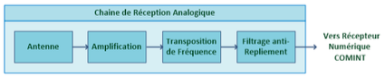
Figure 1 : Chaîne de réception analogique
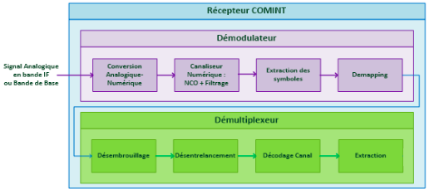
Figure 2 : Récepteur COMINT
Avec l’évolution des technologies, les trois principaux besoins rencontrés dans le domaine de l’interception sont les suivants :
- La diminution de l’encombrement et de la complexité des dispositifs sans dégrader leurs performances ;
- L’amélioration des performances de traitement, notamment en termes de perturbations générées par les différentes étapes ;
- L’amélioration des algorithmes de traitement pour l’analyse de signaux plus sophistiqués tout en maintenant des performances de haute qualité, et cela sous des contraintes fortes de modulation d’ordre et de débit plus élevés, et de fonctionnement temps réel.
Dans ce contexte, plusieurs travaux de recherche sont effectués en lien direct avec les besoins décrits ci-dessus. Cette opération de recherche se place donc pleinement dans le cœur de métier des équipes Avantix.

Indicateurs de R&D liés à l’opération
Les travaux de recherche que nous menons dans le cadre de cette opération correspondent aux éléments inclus dans la mesure de R&D du manuel de Frascati, publié par l’OCDE en 2015 dans le paragraphe Répartition par type de R-D – Développement expérimental (paragraphe n°232) : « Le développement expérimental consiste en des travaux systématiques – fondés sur les connaissances tirées de la recherche et l’expérience pratique et produisant de nouvelles connaissances techniques – visant à déboucher sur de nouveaux produits ou procédés ou à améliorer les produits ou procédés existants. »
En effet, nos travaux consistent à exploiter les connaissances tirées de la recherche en communications cellulaire pour concevoir et développer des systèmes d’interception et d’identification de communications et s’inscrivent donc directement dans une démarche de développement expérimental.
De plus, les travaux menés au cours de l’année 2024 dans le cadre de cette opération répondent aux 5 critères de Frascati définissant la R&D :
- Critère de nouveauté : Les solutions que nous cherchons à mettre en œuvre sont nouvelles en raison de l’absence de solutions adaptées à nos besoins de performances et à nos contraintes. Les difficultés rencontrées concernant la diversité des protocoles et nos besoins d’analyse de l’environnement ont nécessité des travaux de recherche de notre part afin de pouvoir identifier l’environnement de communication dans lequel notre système se situe afin d’intercepter efficacement les communications et les identifier. Ce genre de solutions n’existant pas dans la littérature scientifique, nous avons alors dû proposer, concevoir, développer et expérimenter de nouvelles architectures. En exemple, nous pouvons citer l’architecture compacte de nos capteurs 5G (notamment le tiroir 5G TDD (Time Division Duplex)) et 4G, mais aussi les mécanismes de sécurité de nos solutions d’interception.
- Critère de créativité : L’aspect créatif de nos travaux passe par la prise en compte de l’ensemble des contraintes pouvant affecter nos besoins de précision, de compacité, ou de traitement, mais passe aussi par l’utilisation de méthode nouvelles. Par exemple, actuellement aucune solution de scan complet de l’environnement à partir d’aucune information n’existe. Avec notre approche complète, nous cherchons à optimiser les conditions d’interceptions et donc les performances de nos solutions. Nous pouvons aussi citer comme aspect créatif, notre solution de « fusible logiciel réarmable » permettant de garantir l’intégrité de la radio et des performances tout en réduisant l’encombrement de notre solution. En lien avec ce dernier exemple, nous avons comme volonté d’augmenter la part de logiciel dans nos solutions afin de réduire le volume de nos solutions ce qui facilite leur intégration, mais aussi afin de rendre leur usage plus flexible.
- Critère d’incertitudes techniques : Comme indiqué précédemment, les systèmes que nous développons sont fortement contraints (analyse de l’environnement, multitude de technologies à intercepter et analyser, miniaturisation, tests peu représentatifs en laboratoire, etc.). De plus, nos solutions sont destinées à un usage militaire. La littérature scientifique accessible n’aborde que peu ce type de système soumis à d’aussi fortes contraintes, et les solutions évoquées sont donc fortement limitées et ne nous permettent pas de répondre à nos besoins. C’est pourquoi il est nécessaire que nous trouvions des réponses aux différents verrous techniques et technologiques que nous rencontrons afin d’atteindre nos objectifs.
- Critère de systématicité : La réalisation de nos travaux suit une démarche organisée et structurée. Nous procédons généralement par itérations successives en proposant une première solution répondant a minima aux objectifs fixés, puis nous la complexifions au fur et à mesure des itérations. Pour réaliser chaque étape, nous nous appuyons sur une équipe d’ingénieurs et de techniciens aux compétences techniques solides et qui suivent une procédure scientifique dans le protocole de réalisation et de validation des systèmes.
- Critère de transférabilité / reproductibilité : Lors de la réalisation de nos travaux, nous capitalisons sur les connaissances acquises en produisant des rapports et de la documentation, ce qui nous permet de suivre les évolutions de développement.
Enfin, au cours des travaux réalisés dans le cadre de cette opération, nous avons pu déposer plusieurs brevets :
- En 2023, nos travaux ont fait l’objet d’un dépôt de brevet intitulé « Radio logicielle équipée d’une protection de son amplificateur de puissance » déposé le 24 juillet 2023 et validé le 29 janvier 2025 (Référence : EP 23306274.4).
- En 2024, nous avons déposé un brevet intitulé

Objet de l’opération de R&D

Objectifs de l’opération de R&D

Objectif global de l’opération
L’opération de R&D vise à concevoir et proposer à partir de plateformes de développement des solutions capables d’intercepter les communications et d’en identifier l’origine, et pouvant être installées dans divers porteurs et véhicules, d’être transportées par un personnel militaire, etc. Un prérequis indispensable pour faire de l’interception est de cartographier / référencer l’environnement radiofréquence du théâtre d’opération, indépendamment des cibles à localiser et intercepter. Cette cartographie est réalisée durant une phase de balayage (ou phase de scan) de l’environnement.
Les solutions conçues doivent donc :
- Scanner l’environnement radiofréquence de la façon la plus efficiente possible, ce qui consiste à trouver le meilleur compromis entre exhaustivité de caractérisation (précision du balayage, pour récupérer le maximum d’informations) et durée d’analyse (temps que va durer le balayage). De la connaissance et de la qualité du balayage dépendent les performances de l’interception ainsi que la pertinence des données interceptées qui vont être traitées et analysées.
- Obtenir un taux d’interception de la cible qui soit le plus élevé possible avec une solution capable de fonctionner quel que soit l’environnement (c’est-à-dire aussi bien dans un désert qu’une ville intelligente).
- Être générique et universelle, c’est-à-dire capable de détecter et intercepter les communications d’une large variété de dispositifs, cela impliquant que la solution soit facilement configurable et compatible avec une pluralité de protocoles de communication (comme les protocoles de chaque génération de réseaux 3GPP).
- Fonctionner sur une large gamme fréquentielle.
- Répondre aux problématiques de débit.
- Avoir une longue portée et une sensibilité de réception accrue.
- Offrir une protection / sécurité accrue.
- Être compactes (faible encombrement).
- Peu consommer (système embarqué).
- Être rapidement déployables.
- Être les moins coûteuses possible.
- Être pérenne dans le temps (programme sur 10 ans ou plus).

Objectifs des travaux menés en 2024
Dans la poursuite de cet objectif général et dans la continuité directe des travaux menés en 2023, nous avons cherché en 2024 à :
- Concevoir et développer un dispositif d’interception active pour la 5G. Nos travaux 2024 se sont principalement concentrés sur l’implémentation et l’expérimentation du software de notre solution.
- Concevoir et développer un estimateur de canal MIMO capable d’extraire les performances du canal de transmission en temps réel pour l’interception passive 4G. En 2024, suite aux conclusions obtenues en 2023, nous avons revu notre démarche en procédant à l’expérimentation d’un outil capable d’analyser un canal de transmission.
- Concevoir et développer une nouvelle solution applicative d’interception passive non-coopérative capable de fonctionner sans informations sur le contexte d’interception. Précisément, nous nous sommes concentrés sur la développement et l’expérimentation d’une solution de turbo-égalisation afin d’améliorer la démodulation et la détection des signaux du canal de propagation.
- Concevoir et développer un nouveau procédé de chiffrement et d’authentification pour systèmes embarqués afin de renforcer la sécurité de nos solutions et assurer l’intégrité des données sensibles que nous analysons.

Difficultés rencontrées par l’entreprise
Lors des travaux que nous avons menés, nous nous sommes trouvés confrontés à des problématiques et des verrous techniques et technologiques récurrents dans le cadre de notre développement de solutions d’interception de communications cellulaires.

Difficultés liées à l’interopérabilité et la modularité
Les solutions développées ne doivent pas être figées dans un contexte opérationnel particulier. Au contraire, il est indispensable qu’elles soient :
- Interopérables avec de nombreuses technologies, comme les protocoles de communication 2G, 3G, 4G, 5G. Sachant que nos solutions peuvent être aussi destinées à l’export, il faut également garder en tête que les technologies peuvent être différentes d’une zone géographique à une autre. L’idée serait d’aboutir à une solution capable de procéder à un scan multi-technologique sur une zone d’intérêt, d’identifier les technologies en présence, et d’utiliser les bonnes technologies qu’elle intègre pour faire de l’interception.
- Compatibles avec une pluralité de systèmes ou d’équipements se trouvant sur les porteurs d’intérêt. La proposition de systèmes configurables et compatibles est un verrou concernant aussi bien le hardware, que le software et le protocolaire.
Pour la partie hardware, il s’agit de parvenir à concevoir un hardware capable de fonctionner avec plusieurs antennes spécifiquement dédiées au traitement des modulations d’un protocole, ou d’associer à un hardware une antenne unique fonctionnant dans la gamme fréquentielle dans laquelle sont définis l’ensemble des protocoles que nous souhaitons couvrir. La solution doit aussi être capable de traiter les modulations de chacun d’eux. C’est pourquoi, dans le cadre de l’interception cellulaire, nous essayons de concevoir des radios logicielles (SDR), avec un cœur basique autour duquel seraient pluggés des modules, afin qu’un système intégrant une SDR puissent s’adapter à différentes situations protocolaires (2G, 3G, 4G, 5G) pour faire du scan et de l’interception. Il reste néanmoins à évaluer la faisabilité technique d’une SDR selon les technologies visées.
Pour la partie software, il s’agit de développer des logiciels qui soient agiles, notamment :
- Les IHMs doivent être compatibles avec une pluralité de technologies et de capteurs afin que des systèmes hétérogènes de scan et d’interception puissent se servir des mêmes IHMs. Cela implique d’identifier les dénominateurs communs entre ces systèmes et les équipements auxquels ils peuvent être rattachés.
- Une réactivité avec un temps de réponse minimum, ce qui est particulièrement important dans des situations critiques.
- Une automatisation maximale pour ne pas surcharger l’opérateur qui pourrait se retrouver débordé. Ainsi le logiciel doit aider l’opérateur au maximum pour qu’il se concentre sur des tâches jugées prioritaires.
- Une manipulation et une aide à la prise de décision ergonomiques selon la situation terrain à laquelle l’opérateur est confronté.
Enfin, il s’agit de concevoir des solutions d’interception qui puissent, aussi bien sur la partie matérielle que logicielle, être associées les unes aux autres, en vue d’aboutir à des solutions plus performantes et proposant davantage de fonctionnalités. Par exemple, la mise en réseau en parallèle de plusieurs solutions d’interception pour obtenir une plus large bande, ou encore une approche permettant pour un même système de basculer de l’état actif à l’état passif et réciproquement, sont envisageables.

Difficultés liées à la compatibilité, et l’absence de préconisations pour l’adressage des normes
Un verrou majeur propre aux thématiques d’interception est la compatibilité de l’émetteur avec le récepteur, tant au niveau de la couche physique que de la couche protocolaire. La compatibilité au niveau couche physique concerne l’ensemble des thématiques Telecom d’AVANTIX, alors que le niveau couche protocolaire concerne particulièrement la thématique d’interception cellulaire.
En effet, certains aspects de la couche protocolaire des normes 2G, 3G, 4G et 5G restent sujets à interprétation. De plus, les différentes évolutions présentes au sein d’une même génération de téléphonie mobile compliquent la donne. Par exemple, la 2G compte 3 évolutions majeures avec le GSM, le GPRS et l’EDGE, de même pour la 3G avec l’UMTS, le HSPA et le HSPA+. De plus, un même type de réseau peut avoir des caractéristiques différentes selon la zone géographique. De même, il existe des mobiles de types, modèles et marques variés, soit un nombre conséquent de firmwares différents avec leur lot d’évolutions et de releases (nouveau chipset, nouvelle couche logicielle, etc.). Et même si plusieurs mobiles peuvent être compatibles avec une même norme, cela ne signifie pas pour autant qu’ils intègrent le même firmware, qu’ils embarquent tous l’ensemble des fonctionnalités définies dans la norme, etc. Pour une même fonction définie dans une norme, les mobiles peuvent avoir aussi un comportement différent.
Ces circonstances compliquent le travail d’AVANTIX qui se donne pour objectif de proposer des solutions d’interception qui soient interopérables et compatibles avec de nombreuses technologies de communication.
Une solution consiste à prendre en compte un maximum de configurations de comportement de mobiles, et donc de tester expérimentalement un très grand nombre d’entre eux. Nous avons ainsi évalué, lors de précédents travaux, plusieurs mobiles ayant des chipsets différents et fortement représentatifs du marché actuel, dans le cadre d’une étude sur la géolocalisation, afin d’avoir un ordre d’idée de la variété de comportements pouvant être rencontrés. Les tests réalisés et les conclusions auxquelles nous aboutissons nous permettent de constituer une base de connaissances sur la nature des développements et implémentations à réaliser spécifiquement pour chaque type de mobile pour atteindre les spécifications de la norme considérée. Du fait de l’hétérogénéité des mobiles, la définition et la mise en place des procédures de test peuvent s’avérer particulièrement complexes.
À titre d’exemple, mentionnons la norme LTE qui est particulièrement difficile à appréhender. En effet, elle compte un large panel de paramètres configurables parmi lesquels :
- Le nombre d’antennes émettrices : 1, 2 ou 4 et même 8 pour les dernières releases.
- La pluralité de largeurs de bande : 1.4, 3, 5, 10, 15 et 20 MHz.
- Le préfixe cyclique : normal ou étendu.
- La largeur de la zone de contrôle formulée par le DCI : 1, 2 ou 3 colonnes dans la grille de ressource.
- Le processus d’acquittement hybride HARQ, déterminé par le PHICH.
- Le Carrier Aggregation ou CA afin d’augmenter la bande passante allouable à un utilisateur via l’utilisation conjointe de plusieurs cellules en parallèle.
En combinant les différents paramètres décrits ci-dessus, le nombre de combinaisons s’élève à plusieurs milliers, d’où la difficulté de réaliser un intercepteur LTE qui puisse faire face à toutes les configurations, puisque chacune doit être implémentée et validée séparément.

Difficultés liées à la chaîne de traitement
Après interception du signal, celui-ci va être traité afin d’en tirer l’information initiale. Plusieurs verrous portent sur la chaîne de traitements correspondants :
- La conception de la chaîne de traitement analogique en amont, au regard des différentes dégradations qu’elle introduit au niveau de chacun de ses blocs, depuis l’acquisition antennaire, jusqu’au filtrage passe-bas pour conditionner les signaux à la conversion analogique-numérique.
- La conception de l’antenne, avec des problématiques :
  - De miniaturisation.
  - D’intégration.
  - De compatibilité électromagnétique. Cette compatibilité a de lourdes conséquences sur les performances de l’antenne. Des phénomènes de CEM (Compatibilité Électromagnétique) peuvent être causés par les éléments contenus dans la solution d’interception, par les équipements du porteur dans lequel il va être installé, ou encore par le théâtre d’opération. Le verrou majeur est de parvenir à identifier et quantifier l’ensemble de ces phénomènes.
  - L’amplification de puissance : il y a un verrou d'interception en masse des mobiles environnants sur un large périmètre car la puissance du signal et le rapport signal bruit peuvent être insuffisants pour la démodulation.
- Les dégradations du signal introduites par les différents éléments de la chaîne de réception analogique impactent dans différentes mesures les performances de nos systèmes. A cause des largeurs de bandes des signaux à traiter et/ou des ordres de modulation élevés, nous rencontrons des problèmes de :
  - Bruits de phase. Les signaux hauts en fréquence sont très bruités. Nous devons concevoir des solutions capables de ne pas dégrader le bruit de phase du signal acquis, qui est déjà très dégradé de base. Plus les fréquences considérées sont élevées, plus les technologies vont amener des imperfections au niveau de la génération de ce bruit de phase ;
  - SFDR (Spurious Free Dynamic Range) ;
  - Facteur de bruit ;
  - IP3 (Third order Intercept Point).
Si ces perturbations sont récurrentes dans le domaine du traitement du signal, elles ne sont néanmoins pas triviales à traiter, d’autant plus que les projets d’Avantix font face à des cahiers des charges particulièrement exigeants.
- La problématique de variation d’amplitude des signaux. Les solutions que nous concevons doivent être capables d’acquérir des signaux aussi bien de forte que de faible amplitude. C’est pourquoi le gain au niveau de la chaîne de traitement doit être variable, et ce changement ne doit pas impacter la démodulation. Or, le démodulateur est très sensible aux variations de gain et au changement d’état, même si nous intégrons à l’intérieur des atténuateurs de plusieurs valeurs (0,25 dB, 0,5 dB, 1 dB, etc.), avec un seul atténuateur actif à la fois. Des effets transitoires peuvent se produire lors de la commutation des différents atténuateurs. Si ces effets sont trop brutaux (chute ou augmentation du signal) et rapides, le fonctionnement du démodulateur peut potentiellement être remis en cause.

Difficultés liées à la conception de la partie hardware de nos systèmes d’interception
Il s’agit non exhaustivement de répondre à des problématiques :
- De miniaturisation, en parvenant à un compromis entre performances, encombrement, consommation, dissipation thermique, et minimisation des bruits acoustiques. La miniaturisation doit répondre à des contraintes de transport (la solution doit tenir dans une valise d’avion pour une utilisation et un transport discret) et de volume disponible dans le porteur dans lequel la solution d’interception va être installée.
- La miniaturisation peut impliquer d’avoir à réduire le nombre de cartes matérielles, ceci nécessitant d’implémenter plusieurs fonctionnalités sur une même carte, ou encore de limiter le nombre d’antennes à intégrer, ce qui peut devenir particulièrement contraignant selon les performances radiofréquences de fonctionnements exigées. Nous pouvons ainsi être amenés à gérer en interne l’ensemble du cycle de vie (de la spécification à l’industrialisation) de cartes dédiées spécifiquement aux applications visées, lesquelles implémentent des combinaisons de fonctionnalités qui sont uniques car propres aux cas d’usage.
- Le verrou de la miniaturisation a un impact de plus en plus important, en particulier pour la conception de solutions pour l’environnement aéronautique. Des travaux d’adaptation non triviaux, nouveaux pour AVANTIX, et de paramétrage fin sont indispensables lors des phases d’intégration. Ces travaux peuvent remettre en question toute la chaîne RF, avec des dégradations possibles en termes de performances radio, de stabilité du système, etc.
- De durcissement de composant : pour la tenue en environnement extrême, ou pour des contraintes fortes de sécurité.
- De consommation énergétique et de dissipation thermique pour répondre à de fortes contraintes de température et de niveau de bruit discret.
- Pour la dissipation thermique, les travaux consistent à analyser finement les points chauds avec le bureau d’études thermique pour dissiper la chaleur de façon optimale. En général, les composants à refroidir sont assez robustes, car les systèmes sont conçus pour fonctionner en environnement air/terre/mer. Le travail réalisé peut demander plusieurs itérations de conception pour atteindre les performances de dissipation souhaitées selon le type de composant à refroidir.
- D'endurance et d'autonomie. Certaines contraintes opérationnelles nécessitent que les systèmes soient capables de réaliser une interception autonome sur une longue période, l’utilisateur ne venant récupérer que les résultats pour les post-traiter. De plus, pour certains cas d’usage comme ceux en environnement aéronautique, les équipements ne sont pas nécessairement accessibles à l’homme, comme un équipement en soute. Les systèmes doivent alors être davantage automatisés, ce qui constitue un verrou qu’AVANTIX s’efforce de lever.

Difficultés liées à l’analyse de l’environnement
La problématique d’analyse d’environnement est transverse à toutes les technologies. Comme mentionné auparavant, pour que la phase de scan soit la plus efficiente possible, il faut parvenir à trouver le meilleur compromis entre exhaustivité de caractérisation et durée d’analyse.
Le degré de complexité d’analyse de l’environnement est très variable. Il est entre autres fonction :
- De la topographie du terrain et des problématiques de compatibilité électromagnétique et d’émissions interférentes qui le caractérise (la complexité d’analyse en milieu désertique n’est pas la même que celle en milieu urbain, par exemple).
- Des cas d’utilisation des solutions, notamment par leur positionnement :
  - Lorsqu’on est en altitude avec un drone ou un petit aéronef qui doit analyser l’environnement au sol, sachant que les BTS sont orientés vers le bas.
  - Lorsque le véhicule ou le porteur contenant le système d’interception se déplace dans un environnement, et que la vitesse d’analyse pour cartographier le terrain est trop longue comparativement à la vitesse de déplacement. Dans ce cas-ci, nous privilégions la rapidité à l’exhaustivité du fait de résultats d’analyse peu représentatifs.
Il est à savoir que l’ensemble des stations de base dans un périmètre donné forment un écosystème. En effet, plusieurs paramètres tels que leurs identifiants et leurs fréquences porteuses vont leur permettre de cohabiter, et éventuellement de collaborer. Toute la complexité consiste à s’inscrire rapidement dans le réseau pour se propager à l’intérieur, détecter les cellules, et cartographier la zone.
D’où l’incertitude suivante : un réseau cellulaire étant constitué de plusieurs cellules se connaissant toutes, peut-on avoir une idée des caractéristiques de la topologie de l’environnement, sans que la durée du scan soit trop longue, et pour un minimum d’information ?

Difficultés liées aux systèmes non-coopératifs
Dans des systèmes non-coopératifs, puisqu’il s’agit d’intercepter des signaux sans en informer l’émetteur, et souvent sans en connaître les caractéristiques exactes, il ne peut y avoir de « demande » de la part du récepteur vers l’émetteur pour établir des protocoles de redondance qui permettraient de limiter les erreurs de réception. En d’autres termes, le récepteur doit faire avec le signal reçu, sans aide de la part de l’émetteur. Les étapes de compensation et de correction sont donc plus complexes, ce qui a un impact direct sur la partie hardware et software.

Difficultés liées à la mise au point
Afin de protéger la vie privée des citoyens, la législation est particulièrement contraignante quant à l’expérimentation en environnement réel de solutions à usage militaire. De fait, AVANTIX est obligé d’évaluer le plus souvent ses fonctions d’analyse en environnement laboratoire. Or, nous ne disposons pas nécessairement de tous les moyens expérimentaux nécessaires permettant de parfaitement simuler un théâtre d’opération réel.
Les simulateurs sont essentiels dans la conception des solutions, notamment pour les antennes, afin d’éviter des mesures fastidieuses. Cependant, même si des outils de simulation électromagnétique fiables existent comme HFSS et Microwave Studio, ils ne permettent pas de modéliser les environnements réels dans toute leur complexité, surtout s'ils sont particulièrement denses. En amont de cela, il faut pouvoir connaître parfaitement la géométrie et la nature de tous les éléments de l'environnement susceptibles d'affecter le fonctionnement de la solution d'interception.
Pour l’environnement de mesure en laboratoire, à titre illustratif :
- Nous ne pouvons émuler qu’une partie de ce qui constitue un réseau de communication réel grâce à la fabrication de femtocells.
- Nous ne disposons pas de tous les modèles de mobiles qui seraient à prendre en compte.
- Les mesures de test (comme les tests de charge) sont réalisées dans un environnement restreint qui se limite à une cage de Faraday dans laquelle peuvent être placés 5 ou 6 mobiles.
Les conditions initiales RF de test vont ainsi différer de la réalité. Par conséquent, il y a une incertitude quant à la fiabilité des résultats de mesure obtenus, avec un risque de décalage important entre les résultats obtenus en laboratoire et ceux observés sur le terrain.
Le contexte d’évaluation des solutions est donc un frein très important aux développements, à la progression technique, et aux améliorations des fonctions d’analyse. Même en disposant de moyens expérimentaux conséquents, nous n’avons pas la garantie de pouvoir couvrir toutes les conditions et configurations d’environnement.

Difficultés liées à la problématique de décryptage
La problématique de décryptage, pour l’exploitation des failles de sécurité des protocoles afin de procéder à de l’interception passive, est un verrou récurrent et fondamental puisque les acteurs du domaine y sont confrontés à chaque fois qu’une nouvelle technologie apparaît.
Il s’agit d’un verrou grandissant car :
- La surveillance des réseaux s’organise différemment.
- Le chiffrement s’actualise d’une année sur l’autre avec l’apparition de protocoles de communication nouveaux ou l’actualisation des anciens, l’évolution des normes et des capacités de cryptographie dans les puces.
De plus, il devient de plus en plus difficile d’exploiter les failles de sécurité des communications, dans la mesure où elles sont rapidement corrigées une fois identifiées comme cela a par exemple été le cas pour le LTE avec le Snow 3G, l’AES puis le ZUC, successivement.

Difficultés liées à la problématique de temps de développement
Les technologies de télécommunications étant en constante évolution, une contrainte majeure pour AVANTIX est d’être capable de livrer un produit opérationnel aux clients. Nous menons alors une activité de R&D récurrente et planifiée, où un certain nombre de fondamentaux restent les mêmes pendant plusieurs années, pour que nos développements prennent en compte l’évolution des technologies nouvelles, et puissent anticiper les évolutions futures.

Présentation des connaissances existantes et accessibles
Afin de répondre à nos objectifs et à nos verrous décrits précédemment, nous avons étudié la littérature scientifique et technique existante et accessible (articles scientifiques, thèses, brevets, etc.) traitant de problématiques proches de celles que nous avons rencontrées.
Ainsi, dans cette section, nous présentons les connaissances existantes et accessibles dans le domaine des communications cellulaires et de leur interception.
Nous commençons d’abord par une présentation générale des technologies récentes de communication cellulaire de quatrième et cinquième génération. Puis, nous entrons dans le détail technique des modes de transmission de ces communications en explicitant les mécanismes de multiplexage avec leurs limites et évolutions ainsi que les bandes de fréquences utilisées pour la 4G et la 5G. Nous évoquons ensuite les principes de traitement de signal nécessaires à la mise en œuvre de nos systèmes. Enfin, nous nous focalisons sur la sécurité de ces transmissions et analysons l’état de l’art des techniques de sécurisation et d’interception des communications cellulaires.
Dans cette partie, nous présentons les connaissances générales liées aux technologies de communications cellulaires de quatrième et de cinquième génération et mettant l’accent sur les évolutions permises par la 5G en termes de caractéristiques techniques et d’architecture réseau. La 5G a des applications très prometteuses pour les objets connectés (IoT) que nous n’évoquerons pas ici car l’opération de recherche n’a pas porté sur cette thématique.

Présentation de la technologie 4G et de la norme LTE
Le LTE (Long Term Evolution) est une évolution des normes de téléphonie mobile GSM/EDGE, CDMA2000, TD-SCDMA et UMTS. Elle a été définie par le consortium 3GPP et a été reconnue comme une technologie 4G en octobre 2010. Les réseaux mobiles LTE sont commercialisés sous l’appellation « 4G » par les opérateurs de nombreux pays.
Avec l’avènement de l’internet sur les réseaux de téléphonie mobile, les besoins en termes de débit ont considérablement augmenté ces dernières années. Pour répondre à de tels besoins, la norme LTE s’est fixé des objectifs particulièrement ambitieux en termes de débits :
- 100 MBits sur la voie descendante : réseau vers terminal.
- 50 Mbits en voie montante : terminal vers réseau.
Étant donnée une bande passante maximum définie à 20 MHz, l’efficacité spectrale résultante est fixée à 5 bits/s/Hz, soit un facteur 5 par rapport à son prédécesseur l’UMTS qui stagne aux alentours de 1 bits/s/Hz. Pour satisfaire de tels objectifs, la norme LTE se démarque de ses prédécesseurs par bien des aspects que nous décrivons dans ce qui suit. Notons qu’une grande partie d’entre eux se situent au niveau de la couche physique avec des approches en traitement du signal jusque-là inédites dans le domaine de la téléphonie mobile. Le traitement du signal est d’ailleurs le point d’entrée fondamental pour optimiser les débits et l’efficacité spectrale, avec différents aspects : la modulation OFDM (Orthogonal Frequency Division Multiplexing) et sa méthode d’accès ou multiplexage associé OFDMA (Orthogonal Frequency Division Multiple Access), le MIMO (Multiple Input Multiple Output), la modulation et le codage correcteur d’erreurs.
L’architecture Réseau du LTE est considérablement simplifiée par rapport à ses prédécesseurs. Dans le cas des réseaux GSM et l’UMTS, les stations de base ne communiquent pas directement avec le cœur du réseau, mais transitent par des équipements intermédiaires pour établir un flux de données entre deux utilisateurs :
- BSC : Base Station Controller pour le GSM.
- RNC : Radio Network Controller pour l’UMTS.
Dans le cadre du LTE, les points de transition intermédiaire sont complètement supprimés. Ainsi, pour l’établissement d’un flux de données entre deux terminaux mobiles, les stations de base, appelées eNodeB, collaborent directement avec le cœur du réseau, appelé S-GW, pour établir un tunnel de communication. De ce fait, la réactivité du réseau est considérablement accrue. D’autre part, les problématiques de routage de données à travers le réseau ne sont plus d’actualité, et permettent de concentrer l’effort sur des aspects de traitement du signal, abordés dans les paragraphes suivants.

Présentation de la nouvelle technologie de communication : la 5G
La 5G est la cinquième génération des normes pour la téléphonie mobile et succède à la 4G en proposant des débits plus importants tout en évitant le risque de saturation des réseaux lié à l’augmentation des usages digitaux. La 5G présente des débits pouvant atteindre 100 Gbits, soit un facteur 100 par rapport à la 4G, avec une latence divisée par 10. Elle donne accès à une haute fiabilité tout en augmentant le nombre de connexions simultanées par surface couverte.
Même si la couche physique en elle-même s’inspire largement de celle de son prédécesseur, nous pouvons noter l’apparition du multi-utilisateur MIMO et des ondes millimétriques.
La technologie repose sur 8 exigences techniques :
- 10 à 100 fois plus de débit de données que la LTE et LTE Advanced ;
- 1000 fois plus de bande passante par unité de surface ;
- 1 milliseconde de latence ;
- Jusqu’à 100 fois plus d’appareils connectés par unité de surface que la LTE ;
- 99,999% de disponibilité ;
- 100% de couverture ;
- 90% de réduction de la consommation d’énergie du réseau ;
- Jusqu’à 10 ans de durée de vie de la batterie pour les appareils IoT à faible consommation.
En termes d’architecture réseau, la 5G est associée à une densification importante. Il en résultera un délestage du trafic vers les petites cellules (avec une couverture de quelques dizaines de mètres), en particulier pour les points d'accès intérieurs et les microcellules urbaines denses. Les déploiements à haute densité de petites cellules déchargeront le trafic du plan utilisateur, mais auront toujours besoin de la couverture des macrocellules (dans les bandes micro-ondes) pour acheminer le trafic du plan de contrôle. L'augmentation de la densité des cellules peut également entraîner une augmentation des interférences avec d'autres cellules qui, à leur tour, affecteront les gains de capacité. En fait, nous pensons que, selon le scénario de perte de trajet à courte distance, une augmentation illimitée du nombre de petites cellules peut être contre-productive en raison des interférences entre cellules (OCI). Toutefois, les techniques d'atténuation des interférences, telles que l'ordonnancement coopératif, ou encore le COMP (COordinate MultiPoint), permettront également de lutter contre les OCI et contribueront donc à améliorer l'efficacité du spectre, notamment pour les débits en bordure de cellule. Ces techniques sont déjà utilisées dans les systèmes IMT avancés. En outre, les réseaux d'antennes 5G auront une largeur de faisceau beaucoup plus étroite que les antennes sectorielles existantes et les niveaux d'interférence pourront être réduits.
Pour conclure, développer la 5G, technologie aussi prometteuse que sensible, implique de disposer d’équipements télécoms, qui deviennent un enjeu stratégique de souveraineté et de sécurité nationale. En effet, la principale évolution de la 5G est son application pour l’IoT et les communications critiques.

Présentation des modes de transmission des communications cellulaires
Dans cette partie, nous présentons les connaissances existantes sur les modes de transmission des communications cellulaires pour la 4G et la 5G. Nous étudions les techniques de transmission par le prisme des évolutions permises par la 5G.

Physique d’un canal de transmission
Dans le cadre d’une communication sans fil, le processus de transmission d’un message est assuré par la chaîne de transmission, cette chaîne de transmission se compose de trois parties majeures : un émetteur, un récepteur et entre les deux, le canal de transmission.
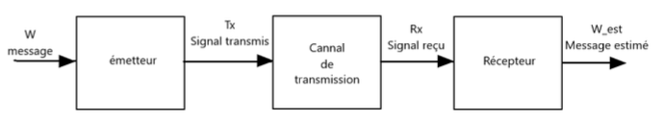
Figure 3 : Représentation d’un canal de communication sous forme de schéma bloc
Le signal Tx est transmis via une antenne émettrice, ce signal est composé d’ondes électromagnétiques, se déplaçant dans l’air et dans l’environnement qui nous entourent. Ces ondes sont sujettes à différentes perturbations. Notamment la diffusion par trajets multiples, une dispersion temporelle et des décalages Doppler dus aux mouvements relatifs de l’émetteur et du récepteur, entraînant le phénomène dit de fading, présenté ci-dessous. Le signal Rx reçu par l’antenne du récepteur est alors différent du signal émis. Cette transformation que le signal Tx à subit pour devenir le signal Rx se représente par une réponse impulsionnelle qui caractérise le canal de transmission. La transformation du signal émis par le canal de transmission se modélise comme la convolution par un filtre linéaire. En plus de cette convolution, un bruit blanc se superpose toujours au signal. La puissance du bruit varie : plus le bruit est élevé, plus il est complexe d’inverser le canal, c’est-à-dire de revenir aux informations initialement transmises.
Le phénomène de fading décrit l’atténuation du signal émis au long du trajet jusqu’au récepteur. Il se décompose en plusieurs phénomènes distincts : l’atténuation du trajet ou path loss, l’ombrage ou shadowing, le multi-trajets et le décalage Doppler.
Sur la figure ci-dessous, nous observons trois courbes différentes. L’atténuation du trajet est inversement proportionnelle à la distance parcourue. Le shadowing fait osciller autour de l’atténuation. Le multi-trajet ajoute encore des variations de fréquence beaucoup plus élevées que le shadowing.
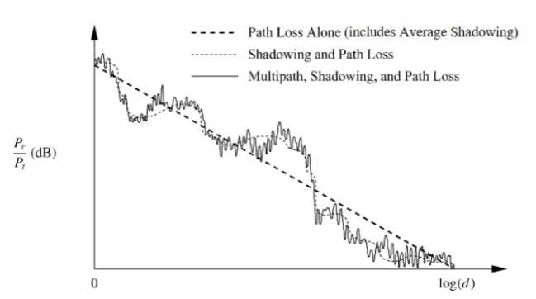
Figure 4 : Effets du path loss, shadowing et multi-trajets sur la puissance du signal reçu en fonction de la distance parcourue

Le path loss
L’atténuation de trajet donne la tendance descendante de la figure ci-dessus (tracé en pointillés larges). En considérant que le trajet du signal entre l’émetteur et le récepteur est direct, en raison de la distance parcourue, le signal subit une atténuation inverse au carré de la distance selon l’expression suivant : $P_{R}\left(d\right)=P_{T}.k.({\frac{λ_{C}}{4πd})}^{2}$. Avec P_{R} la puissance du signal reçu, d la distance à laquelle elle est mesurée, P_{T} la puissance du signal transmis, λ_{C} la longueur d’onde du signal émis et k une constante relative aux propriétés de l’antenne.

Le shadowing
En réalité, peu de trajets sont directs entre l’émetteur et le récepteur, et donc il existe souvent le phénomène de shadowing. Les obstacles présents sur le trajet entre l’émetteur et l’utilisateur diffractent et réfléchissent le signal. En zones urbaines par exemple, les immeubles accentuent ce phénomène. La puissance reçue devient alors : $P_{R}\left(d\right)=P_{T}.k.({\frac{λ_{C}}{4πd})}^{β}.ε$. Avec β et ε deux constantes qui fluctuent.

Le multi-trajets
Le signal émis par la station de base (antenne émettrice) subit la réflexion et la diffraction. L’antenne émettrice reçoit alors un signal multi-trajets, qui est la somme résultante de plusieurs signaux ayant empruntés des chemins différents. Soit le signal parvient via un trajet direct, soit via un trajet composé de plusieurs réflexions qui s’avère donc être plus long que le trajet direct. Les signaux arrivent donc sur l’antenne réceptrice avec un déphasage dû au retard temporel, et une atténuation, comme décrite précédemment. L’arrivée des signaux déphasés les uns par rapport aux autres provoque des interférences (interférences destructives ou constructives) entre les trajets multiples. Chaque trajet composant le multi-trajets est associé à un délai qui lui est propre et une puissance moyenne. L’ensemble des retards associés aux multi-trajets forment un vecteur des délais, l’ensemble des gains moyens sur l’ensemble d’un trajet forment le vecteur des gains. La connaissance de ses deux vecteurs permet d’obtenir une réponse impulsionnelle. Le signal reçu peut alors s’exprimer ainsi : $y\left(t\right)=h\left(t\right).x(t)$, avec h la réponse impulsionnelle du canal et x le signal émis. Le signal reçu est ainsi issu de la convolution du signal émis avec la réponse impulsionnelle du canal de transmission.

Le décalage Doppler
En raison du déplacement relatif de l’antenne émettrice par rapport au récepteur dans le cadre d’une communication sans fil, le canal de transmission inclut également un décalage Doppler. Celui-ci est fonction de la vitesse de déplacement relative des deux antennes. En général, dans le cadre de la communication 4G publique, la station de base ne se déplace pas et donc le décalage Doppler est uniquement fonction du déplacement de l’utilisateur vis à vis de la station de base. Selon qu’il soit à pied, en voiture ou dans un train par exemple. L’effet Doppler est un phénomène selon lequel la fréquence de signal reçu est différente de celle du signal émis lorsque la vitesse relative entre les deux est non nulle. Le décalage fréquentiel entre la fréquence émise et la fréquence reçue s’exprime comme suit : $f_{D}=\frac{v}{λ}.\cos{θ}$. Avec λ la longueur d’onde du signal émis, v la vitesse de déplacement de l’utilisateur et θ l’angle entre la direction dans laquelle le signal est initialement émis et la direction de déplacement de l’utilisateur. Cette fréquence de décalage fait donc partie des éléments qui constituent le canal de propagation physique au travers duquel se déplace le signal à transmettre.

Les bandes de fréquences des communications 4G et 5G
Les systèmes mobiles actuels sont largement déployés dans les bandes micro-ondes (moins de 6 GHz), et la plupart des déploiements utilisent des fréquences inférieures à 3 GHz. Ce spectre est extrêmement encombré. En revanche, il y a beaucoup de spectre disponible dans les bandes d'ondes centimétriques et millimétriques (28-300 GHz) et de grandes largeurs de bande de porteuses de l'ordre de 1 GHz sont possibles.
Ainsi, la 5G présente un gain de capacité obtenu à partir de l’augmentation de la largeur de bande. En effet, les ondes millimétriques adressent des bandes de fréquences disponibles situées entre 30 et 300 GHz, et rendent possible l’utilisation de très larges bandes en vue de très hauts débits (ce qui contraint fortement les performances de scan d’un système d’interception).
Cependant, certains déploiements 5G peuvent comporter deux couches : une couche macro dans les bandes micro-ondes qui fournit le trafic du plan utilisateur et la signalisation du plan de contrôle et une couche micro dans la bande des ondes mm qui transporte le trafic du plan utilisateur. Le plan de contrôle des deux couches est acheminé par la couche macro.
Certains articles, comme celui de Shu Sun & al, étudient les modèles d’affaiblissement de propagation à grande échelle pour une utilisation sur l’ensemble du spectre radioélectrique des micro-ondes et des ondes millimétriques. Cet article compare trois modèles : le modèle alpha-bêta-gamma (ABG), le modèle de distance de référence en espace libre à proximité (CI) et le modèle CI avec un exposant d'affaiblissement de propagation pondéré en fréquence (CIF). Chacun de ces modèles a été récemment étudié pour être utilisé par des organismes de normalisation tels que le 3GPP et pour être utilisé dans la conception de systèmes sans fil de cinquième génération dans des scénarios de macrocellules urbaines, de microcellules urbaines, de bureaux intérieurs et de centres commerciaux.
L’article de Tadilo Endeshaw Bogale et Long Bao Le traite des avantages et des défis potentiels de la 5G en réseau hétérogène sans fil (HetNet) qui intègre les ondes millimétriques.

L’OFDMA
L’OFDMA (Orthogonal Frequency Division Multiple Access) est une technique de multiplexage et de codage des données utilisée principalement dans les réseaux de téléphonie mobile 4G et 5G. Le principe de l’OFDM (Orthogonal Frequency Division Multiple) consiste à regrouper puis à transmettre un ensemble de N symboles temporellement consécutifs sur un ensemble de N porteuses fréquentiellement consécutives. Un premier intérêt de l’OFDM réside dans le fait que ces porteuses se chevauchent ce qui optimise la bande passante utilisée, tout en étant orthogonales et n’interfèrent donc pas. La modulation des symboles sur des porteuses consécutives, est un simple calcul de l’IDFT sur les N symboles consécutifs et leurs démodulations est faite par DFT au niveau du récepteur. L'OFDM peut être combiné à des réseaux d'antennes au niveau de l'émetteur et du récepteur afin d'augmenter le gain de diversité et/ou d'améliorer la capacité du système sur des canaux variant dans le temps et sélectifs en fréquence, ce qui donne lieu à une configuration MIMO (Multiple Input Multiple Output) très avantageuse.
Pour éviter l’interférence inter symboles sur deux symboles consécutifs d’une même sous-porteuse, introduite par les phénomènes de propagation multi-trajets, un intervalle de garde est prévu entre l’émission de deux symboles consécutifs. Durant cet intervalle de garde, la dernière portion du symbole subséquent est émise et confère à la séquence temporelle un caractère cyclique, d’où la dénomination de préfixe cyclique, notamment utilisé dans l’article de Chen & al. La norme LTE prévoit deux valeurs de durée pour le préfixe cyclique :
- Étendu : D’une durée de 16.67μs, le préfixe cyclique étendu est destiné aux zones rurales, généralement caractérisées par des canaux de propagation multi-trajets étalés dans le temps.
- Normal : Particulièrement adaptés aux canaux de propagation urbains, avec des multi-trajets plutôt courts. Le préfixe cyclique normal permet d’optimiser la durée d’émission des symboles modulés, avec une durée de 5.21μs.
Les symboles de référence du signal, déjà connus du récepteur, permettent d’estimer le canal de propagation très simplement par simple division du symbole reçu par le symbole attendu, selon l’approche du « forçage à zéro ». En effet, l’introduction d’un préfixe cyclique permet de modéliser l’influence du canal de propagation par un simple coefficient multiplicatif pour chaque élément de ressource. Par interpolation et moyennage suivant l’axe temporel et fréquentiel, il est possible de déterminer le canal de propagation pour chaque élément de ressource. Finalement, le processus d’égalisation consiste à diviser l’élément de ressource reçu par le coefficient de canal correspondant. Pour améliorer l’égalisation une approche d’interpolation 2D utilisant les moindres carrés (2DILS) est mentionné dans l’article de Kapil & al. D’autres approches plus élaborées basées sur de la turbo égalisation et du filtrage de Kalman sont proposées dans les articles de Chen & al et Kapil & al.
Alors que les activités de normalisation se mettent en place pour jeter les bases des réseaux sans fil 5G, il existe un consensus sur la nécessité de remplacer le célèbre multiplexage par répartition orthogonale de la fréquence (OFDM) par une interface radio plus efficace qui répond mieux aux besoins exigeants de la 5G. En effet, la forme d'onde radio idéale pour une future technologie d'accès radio de 5ème génération (5G) doit répondre à un ensemble d'exigences telles qu'une complexité limitée, une bonne localisation temps/fréquence et une extension simple aux technologies multi-antennes.
Les perspectives de recherche autour de l’OFDM et de la 5G sont très nombreuses, citons par exemple Stuber & al qui explorent divers défis de recherche sur la couche physique dans la conception des systèmes MIMO-OFDM, notamment les mesures et la modélisation des canaux physiques, les techniques de formation de faisceau analogique utilisant des réseaux d'antennes adaptatives, les techniques spatio- temporelles pour MIMO-OFDM, les techniques de codage de contrôle d'erreur, la conception des préambules et des paquets OFDM, et les algorithmes de traitement du signal utilisés pour effectuer la synchronisation temporelle et fréquentielle, l'estimation des canaux et la poursuite des canaux dans les systèmes MIMO-OFDM.
L’article de Berardinelli & al examine l'adéquation de l’OFDM et de ses améliorations récemment proposées comme formes d'onde 5G, en se concentrant principalement sur leur capacité à répondre à nos exigences. L'accent est mis sur le nouveau paradigme de la queue zéro, qui permet d'accroître la flexibilité de l'OFDM tout en contournant les inconvénients tels que le faible confinement spectral et la sensibilité aux dégradations matérielles. D’après, cet article l’OFDM et la multiporteuse à banc de filtres (FBMC) sont considérés comme les candidats les plus intéressants pour une forme d'onde 5G. Une comparaison entre les deux modulations a alors été effectuée.
Néanmoins, d’autres articles contredisent ce constat comme celui de Farhang-Bouroujeny et Moradi. Cet article part du constat que les nouvelles formes d’ondes qui ont été présentées dans la littérature pour remplacer l’OFDM partagent un principe fondamental commun avec l'OFDM : chaque paquet de données est composé d'un certain nombre de sinusoïdes à valeurs complexes (tons purs) qui sont modulées par les symboles d'information. Les auteurs présentent alors successivement le multiplexage par répartition en fréquence généralisée (GFDM), l’OFDM fenêtré, l’OFDM filtré, etc.

Le MIMO et le multi-MIMO

Le MIMO : Présentation générale
Multiple-Input Multiple-Output ou MIMO (« entrées multiples, sorties multiples » en français) est une technique de multiplexage utilisée dans les radars, les réseaux sans fil et les réseaux mobiles, permettant des transferts de données à plus longue portée et avec un débit plus élevé qu’avec des antennes utilisant la technique SISO (Single-Input Single-Output). La figure ci-dessous illustre un canal de transmission MIMO 2x2, c’est-à-dire avec deux antennes émettrices et deux antennes réceptrices.
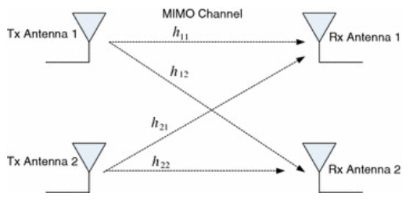
Figure 5 : Schéma d'une transmission MIMO 2x2
Un canal MIMO peut alors être vu comme une combinaison de plusieurs canaux SISO (Single Input Single Output). Chaque canal étant représenté par sa réponse impulsionnelle. Un canal MIMO se caractérise par l’ensemble de ses réponses impulsionnelles représentées par une matrice de taille m × n, avec n le nombres d’antennes à l’émission et m le nombre d’antennes à la réception.
La présence de plusieurs antennes en émission et en réception génère une possibilité supplémentaire d’interférence entre les signaux émis par les différentes antennes. Nous parlons alors de corrélation MIMO. Il est en effet question de prendre en compte la disposition des antennes et leur orientation face au champ magnétique afin de minimiser cette corrélation MIMO.
En effet, lorsque plusieurs antennes sont considérées en émission et en réception, il y a une corrélation spatiale entre les différents signaux émis et reçus. Les performances d’un canal MIMO sont principalement évaluées avec une probabilité d’erreur binaire en fonction du SNR (Signal to Noise Ratio). Les courbes de gains théoriques obtenues donnent par exemple le gain MIMO maximal en multiplexage. Plus l’eNodeB est proche de l’utilisateur, plus le gain MIMO obtenu est grand ; le phénomène de fading étant limité. De même, plus elle est faible (c’est à dire plus le rang de la matrice de canal est élevé) plus le gain MIMO est grand. Pour diminuer cette corrélation il faut un espacement suffisamment grand entre les antennes émettrices.
Cette corrélation, modélisée par une matrice de corrélation, dépend des canaux de propagation utilisés. Une approche existante se base sur les angles d’arrivée et de départ des multi-trajets, ainsi que la polarisation des antennes d’émissions. La matrice de corrélation une fois établie est associée à chaque multi-trajets. Pour les modèles de corrélation des canaux extended, il existe trois degrés de corrélation : low, medium, et hight. La low corrélation considère une totale décorrélation entre les signaux, les matrices de corrélations sont alors identitaires. Tandis que les corrélations de type hight ou medium correspondent aux dispositions antennaires présentées ci-dessous :
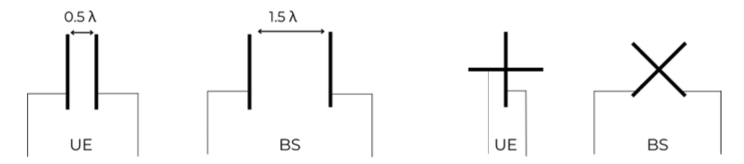
Figure 6 : Configurations antennaires pour une corrélation MIMO de type high (à gauche) et médium (à droite)
Les canaux extended cités ci-dessus sont des canaux de communication où le multi-trajets est considéré et où il existe un décalage Doppler. Trois modèles présentés dans la littérature sont l’Extended Pedestrian A model (EPA), l’Extended Vehicular A model (EVA) et l’Extended Typical Urban model (ETU). Ces modèles sont conçus avec de plus larges bandes passantes que les précédents modèles LTE établis, d’où leur appellation de canal extended. Ils sont respectivement dotés d’un faible/low, moyen/medium et large/high étalement du retard.
Un système MIMO tire également parti de la diversité spatiale obtenue par des antennes séparées dans l'espace dans un environnement dense de diffusion par trajets multiples. Les systèmes MIMO peuvent être mis en œuvre de différentes manières afin d'obtenir soit un gain de diversité pour lutter contre l'évanouissement du signal, soit un gain de capacité. En général, il existe trois catégories de techniques MIMO. La première vise à améliorer l'efficacité énergétique en maximisant la diversité spatiale. Ces techniques comprennent la diversité de retard, les codes en bloc espace-temps (STBC) et les codes en treillis espace-temps (STTC). La deuxième catégorie utilise une approche en couches pour augmenter la capacité. Un exemple populaire de ce type de système est le V-BLAST, où la diversité spatiale complète n'est généralement pas atteinte. Enfin, le troisième type exploite la connaissance du canal au niveau de l'émetteur. Il décompose la matrice des coefficients du canal en utilisant la décomposition en valeurs singulières (SVD) et utilise ces matrices unitaires décomposées comme pré-filtres et post-filtres à l'émetteur et au récepteur pour atteindre une capacité proche. Il existe aussi la notion de beamforming qui consiste à appliquer une amplitude et une phase différente pour chaque élément du réseau antennaire afin de permettre aux signaux de s’additionner de manière cohérente ou de s’annuler de manière destructive.

Le MIMO et la norme LTE
Dans le cadre du LTE, le MIMO apparaît comme un aspect fondamental de la norme. Même s’il est à reconnaître que la 3G a intégré le mode multi-antennes MIMO sur ses dernières releases avec le HSPA+, il est à savoir qu’aucune réflexion n’avait été réalisée sur le sujet lors de la définition de la 3G, à ses tout débuts.
La norme LTE exploite le MIMO sur bien des aspects. Ainsi la norme définit des schémas de transmission à 2 et 4 antennes, en définissant des matrices de précodage, suivant différents cas d’utilisation :
- Le multiplexage spatial : chaque antenne émettrice émet un train de symbole qui lui est propre afin d’augmenter le débit de transmission ;
- La diversité de transmission : les antennes émettrices sont toutes associées à un même train de symboles, afin de protéger l’information.
Dans les références, R. Thiruvengadathan et S. Srikanth, et A. Omri, les performances d’estimateurs de canaux dans le cas MIMO LTE sont comparés dans le cadre de différents contextes de transmission.

Le MIMO massif
Le multi-utilisateur MIMO peut prendre en charge jusqu'à 24 utilisateurs et 24 couches de transmission parallèles sur une même ressource temporelle de fréquence. Les tests ont démontré que le système MU-MIMO peut atteindre un débit moyen de 3,6Gbit/s par cellule sur une bande passante de 100, soit près de 10 fois les performances obtenues avec un système de base LTE.
La 5G présente un gain de capacité obtenu à partir de la mise en place d’antennes MIMO massif à la station de base et des progrès en matière de MIMO.
En effet, l'utilisation de fréquences plus élevées permet de déployer des réseaux d'antennes à grande échelle au niveau de la station de base, qui sont utilisés pour fournir un gain de réseau afin de surmonter l'affaiblissement de trajet plus élevé et fournir un gain de multiplexage spatial. Les nombres d'antennes typiquement envisagés pour la station de base varient de 256 à 1024 pour les bandes d'ondes millimétriques. Les antennes sont constituées d'éléments à polarisation croisée disposés dans un réseau bidimensionnel (2D). Le réseau peut également être composé de sous-réseaux constitutifs. Les éléments d'antenne peuvent également être constitués de groupes de dipôles ou d'antennes patch afin d'obtenir le gain souhaité (par exemple, deux dipôles par élément sont nécessaires pour offrir un gain de 5,2 dBi/élément).
De plus, l'utilisation de réseaux 2D et du précodage multi-utilisateurs permet la transmission simultanée à plusieurs utilisateurs répartis à la fois en azimut et en élévation. Le nombre d'utilisateurs simultanés est limité par le nombre maximum de flux spatiaux que la station de base et l'environnement peuvent supporter. Ce nombre dépend à son tour de l'emplacement des utilisateurs et des méthodes de traitement du signal déployées.
L’article de Tadilo Endeshaw Bogale et Long Bao Le témoigne des performances et des enjeux liés à l’implémentation du MIMO massif dans le contexte du déploiement des réseaux de communication de cinquième génération.

Principes de base de traitement du signal utilisés
Nous pouvons représenter un système de communication par la suite des traitements appliqués aux données binaires, en émission et en réception, afin d’assurer leur transmission.
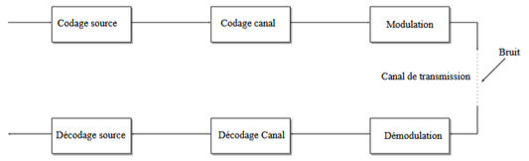
Figure 7 : Synoptique d'une transmission numérique
- Codage source : consiste à éliminer la redondance de manière à réduire la quantité de données à transmettre.
- Codage canal : quel que soit le type de canal de transmission utilisé, le signal transmis est soumis à des perturbations, que nous appelons bruit, pouvant entraîner une altération des données. Afin d’y remédier, il est d’usage d’ajouter de la redondance à l’information dans le but de détecter puis corriger les erreurs de transmission. Nous utilisons pour cela des codes correcteurs d’erreurs.
- Modulation : consiste à transformer un message en un signal adapté à la transmission sur un support physique.
- Les étapes suivantes de démodulation et décodage consistent à réaliser des opérations inverses pour extraire le signal modulé.
Il existe deux possibilités pour transmettre un signal numérique : la transmission en bande de base ou la modulation d’une onde porteuse. La transmission en bande de base consiste à associer à la séquence binaire d’entrée un signal physique qui est transmis dans une plage de fréquence contenant la fréquence nulle. Elle s’utilise dans le cas d’une transmission filaire. La modulation par onde porteuse consiste à modifier un ou plusieurs paramètres d’une onde porteuse, en fonction du symbole binaire à transmettre (un bloc de bits de longueur donnée), et à l’émettre dans une plage de fréquence donnée qui peut être différente pour différents utilisateurs.
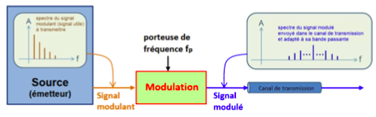
Figure 8 : Principe de la modulation
Une démarche commune aux deux méthodes de transmission est l’association d’une information physique et d’un symbole binaire (mapping).

Méthodes et problématiques liées à la modulation

Modulation par onde porteuse
Nous définissons une onde porteuse par l’expression p(t) = A0.cos(2πf0t + φ0) où A0 est l’amplitude du signal, f0 sa fréquence et φ0 sa phase. La modulation par onde porteuse consiste à transmettre de l’information en modifiant un ou plusieurs paramètres de cette onde porteuse. Le signal en bande de base est alors transposé en fréquence afin d’assurer la transmission dans une bande de fréquence adaptée au canal de transmission. Le signal en bande de base devient le signal modulant. De plus, le signal est transmis à une fréquence donnée qui peut être différente pour différents utilisateurs.
Il existe différents types de modulation utilisant des paramètres distincts de la porteuse comme :
- La modulation ASK (Amplitude Shift Keying), une modulation d’amplitude ;
- La modulation FSK (Frequency Shift Keying), une modulation de fréquence ;
- La modulation PSK (Phase Shift Keying), une modulation de phase ;
- La modulation QAM (Quadrature Amplitude Modulation), une modulation de phase et d’amplitude.
De manière générale, la suite de bits constituant le message est mise sous forme de symboles binaires, en créant des paquets de bits. Une modulation est caractérisée par son ordre, grandeur qui correspond au nombre de bits portés par un seul symbole. Ainsi, l’ordre de modulation est défini par M = logQ(C) où C correspond au cardinal de la constellation. A titre d’exemple, l’ordre de modulation s’élève à 10 pour une 1024 QAM. Dans le cas d’une transmission à modulation constante, le débit binaire brut correspond au débit symbole multiplié par l’ordre de modulation.
Une manière de représenter la modulation des signaux est d’utiliser une constellation. Une constellation est la représentation des différents états de la modulation. La représentation se situe dans un diagramme bi-dimensionnel dont les axes délimitent le plan complexe aux instants d'échantillonnage des symboles. Le nombre de symboles que nous souhaitons transmettre à chaque intervalle de temps détermine le nombre de points de la constellation pour une modulation donnée.
Les figures suivantes donnent des exemples de constellations associées à différentes modulations.
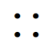
Constellation d'une modulation 4-PSK
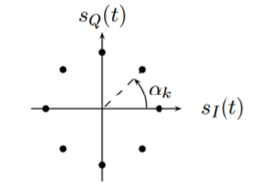
Figure 9 : Constellation d'une modulation 8-PSK

Modulation complexe – Études récentes
Les anciennes générations de faisceaux hertziens étaient caractérisées par une seule et unique modulation, et ce quelle que soit la nature de l’information transportée, ou encore les conditions de transmission.
Afin d’améliorer la robustesse et le débit de transmission, la modulation ACM (Adaptive and Coding Modulation) a vu le jour, il y a de cela quelques dizaines d’années. Sa particularité est son caractère adaptatif, c’est-à-dire que les rendements de codage et les constellations utilisés varient en fonction de la qualité du signal. En fonction des constellations disponibles, cette modulation va choisir celle qui permet un meilleur débit si le canal de transmission est bon, ou alors une meilleure robustesse si le canal de transmission est dégradé. Elle est par exemple intéressante pour les communications par satellite, qui souffrent de pertes de communication en raison de nombreuses sources de dégradation du signal (effets de l’ionosphère, pertes atmosphériques, etc.). La figure suivante illustre ce principe :
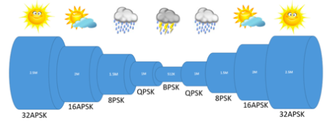
Figure 10 : Adaptation de la modulation en fonction des conditions météorologique
Il existe plusieurs techniques de codage faisant partie de la catégorie des modulations ACM, selon le ou les paramètre(s) que ces techniques permettent de contrôler et faire varier (débit symbole, probabilités d’erreur, techniques de codage, puissance, etc.). Les principaux codes référencés dans la littérature sont les suivants :
- Les codes Turbo, les plus anciens, qui souffrent de complexité d’encodage et de décodage.
- Les codes LDPC (Low Density Parity Check) : il s’agit d’un code de meilleures performances et d’une complexité de décodage rendue moindre via des implémentations de structures de décodage parallèles. Le principal inconvénient du code LDPC est sa complexité de codage, laquelle peut être réduite à l'aide de plusieurs méthodes de conception. L'optimisation dans ce domaine est réalisée par la méthode de l'évolution de la densité ou encore les fonctions de transfert d'information externe. Il est l'un des principaux candidats au codage de canal pour la 5G, bien que des progrès soient encore nécessaires dans leur conception en termes de longueurs et de taux de blocs. En outre, l'émergence des codes polaires dans ce domaine introduit un nouveau périmètre connu sous le nom de polarisation.
- Les Polar codes : introduits en 2009, ces processus impliquent l'utilisation de la transformation de polarisation qui convertit les canaux indépendants en canaux à fiabilité variable. L'utilisation itérative de cette transformation montre un changement significatif dans la fiabilité de ces canaux qui font que le canal déjà fiable devient plus fiable et le canal bruyant devient encore moins fiable. Ainsi, les bits de données sont envoyés sur des canaux "plus fiables" et les bits restants (bits gelés) sont envoyés sur des canaux "moins fiables".
Cela aboutit à des formats de trames très différents selon les techniques. Sur la figure suivante, plusieurs formats de trames sont illustrés. Une « case » représente un symbole, une couleur représente un type de modulation. Les cases rouges correspondent aux symboles pilotes, qui informent le récepteur d’un changement de modulation.
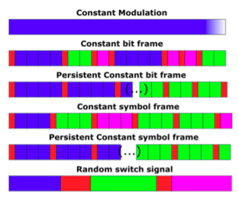
Figure 11 : Différents formats de trames en ACM
Même si cette technique adaptative n’est pas toute récente, elle fait encore l’objet de recherches, comme en témoignent de nombreux articles récents. Ces recherches portent souvent sur des cas d’application spécifiques, dont chacun nécessite l’optimisation de la partie « code » de la modulation adaptative. Parmi ces applications, on peut notamment citer les références suivantes à titre d’exemple :
- L’article de Wang et al propose une nouvelle technique ACM pour la pleine utilisation de la marge de communication et l’amélioration de l’efficacité spectrale, pour la communication avec les satellites de télédétection basse et moyenne orbite. Grâce au calcul des liaisons et à la vérification par simulation, le taux d'utilisation spectrale pour la transmission de données de télédétection en mode adaptatif est 1,8 fois supérieur à celui du mode de codage traditionnel constant.
- Le développement de la 5G, dont les objectifs en termes de fiabilité, de débit de données plus élevé, de bande passante plus large, d’efficacité spectrale plus élevée, de plus grande efficacité énergétique, et ce, avec une latence plus faible nécessitent un gros travail (Arora et al, 2019).
- L’amélioration des communications inter-satellites via l'association entre des codes LDPC non binaires et une modulation de phase continue à réponse partielle d'ordre élevé, avec détections itératives. Cette méthode inhibe efficacement la perte d'information dans le processus de conversion entre les probabilités de bits et de symboles. Un mécanisme de contrôle ACM en boucle ouverte basé sur la distance inter-satellite est introduit, et mis en œuvre par le taux d'erreur binaire (TEB) cible et le rapport maximal entre le débit et la bande passante. Les résultats de la simulation montrent que le schéma ACM proposé peut réduire le TEB et améliorer l'efficacité énergétique dans l'exigence de la limite du TEB cible, ainsi que fournir une efficacité spectrale plus élevée sous la même puissance de transmission par rapport aux schémas ACM existants.
- L'article de Wang et al décrit un travail sur la comparaison de plusieurs techniques de modulation (Constant Coding Modulation CCM, Variable Coding Modulation VCM et ACM) pour la communication de satellites LEO (Low Earth Orbit) EO (Earth Observation) avec le sol, et ce via la définition d'un nouvel index : le TEF (Transmission Efficiency Factor).
- L'article de Chen et al propose une architecture ACM compatible à l'intégration et adaptée à la communication satellite via la 5G, supérieure en termes de performance par rapport aux techniques CCM.

Méthodes et problématiques liées à la démodulation

Réception et démodulation pour l’interception
La chaîne de réception d’un signal modulé fonctionne de la façon suivante : le récepteur recueille le signal transmis. Une fois le signal ré-amplifié, il est nécessaire de le démoduler, c'est-à-dire de faire une nouvelle transposition de fréquence afin d'obtenir un signal en bande de base.
Si nous connaissons la fréquence de la porteuse, une démodulation que nous appelons cohérente permet de retrouver le signal d'origine. Pour cela, le signal reçu est à nouveau multiplié par une sinusoïde à la fréquence porteuse et le signal obtenu est alors la somme de deux signaux : le signal en bande de base qui contient l'information, et un second signal modulé à la fréquence. En réalisant un filtrage passe-bas, le signal en bande de base peut être isolé.
Cette démodulation s'applique dans le cas d'une modulation classique, c'est-à-dire avec une seule porteuse. Dans le cas d'une modulation en quadrature, les deux signaux peuvent être retrouvés au niveau du récepteur en réalisant deux démodulations, avec deux porteuses déphasées de π/2. Au moyen d'un filtre passe-bas, les deux signaux en bande de base sont isolés.
Le signal démodulé est un signal continu, mais le récepteur va devoir réaliser un échantillonnage afin de déterminer les éléments binaires transmis. Cependant, avant l'échantillonnage, il faut réaliser un filtrage adapté à l'émetteur pour une réception optimale des symboles transmis. En effet, lorsqu'un filtre d'émission est utilisé, le signal reçu à un instant t ne dépend plus d'un seul symbole émis, mais également des autres symboles. Ce phénomène est appelé interférence entre symboles (IES). Pour annuler cette interférence, il faut qu'à l'instant d'échantillonnage nous ne prélevons que le symbole émis, et annuler l'influence due aux autres symboles. C'est-à-dire qu'il faut que la réponse impulsionnelle de la chaîne de transmission complète vérifie le critère de Nyquist, qui permet de déterminer l'expression du filtre de réception pour qu'il soit adapté au filtre d'émission et à la forme d'onde.
L’étape suivante consiste à déterminer les bits correspondant au symbole reçu après le filtre de réception. Ce symbole peut être différent du symbole qui avait été envoyé à cause de perturbations introduites par le canal (voir chapitre suivant). La détection par maximum de vraisemblance est le critère optimal permettant de déterminer le symbole qui a été envoyé avec la plus grande probabilité. Pour cela, nous sélectionnons le point de la constellation le plus proche (au sens de la distance euclidienne) du symbole reçu, et les bits qui sont associés à ce point de la constellation sont les bits qui ont été émis avec la plus grande vraisemblance. Le plan complexe est ainsi partitionné en zones de décision, chacune correspondant à un symbole de la constellation, et donc à un ensemble de bits particulier. Le signal décidé (au sens du critère de maximum de vraisemblance), sous forme binaire, sera décodé grâce au décodeur canal. La figure suivante illustre le principe de la démodulation d’un signal en bande de base avec un canal idéal :
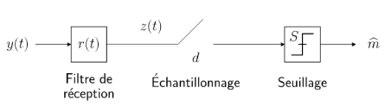
Figure 12 : Démodulation d'un signal en bande de base avec un canal idéal

Problématiques liées à la démodulation
Les considérations évoquées ci-dessus ne sont valables que dans un « monde parfait ». Dans la réalité, de nombreuses sources de « bruit » viennent modifier le signal transmis. Les principales sources de bruit sont les suivantes :
- Imperfection du canal de transmission : des obstacles peuvent engendrer la réflexion des ondes, et le signal reçu est une somme de différents échos atténués et retardés, qui ont chacun suivi un chemin différent. C’est le modèle multi trajet.
- Imperfections du récepteur engendrant plusieurs types de bruit et non-linéarités :
  - Le bruit blanc gaussien additif.
  - Le bruit de phase, qui est la représentation dans le domaine fréquentiel des fluctuations aléatoires de la phase d'une forme d'onde.
  - Le SFDR pour Spurious Free Dynamic Range. Des signaux en dehors de la bande du signal peuvent produire, par intermodulation, des signaux parasites à l’intérieur de cette bande, dégradant ainsi le rapport signal sur bruit. Le SFDR est la plus grande dynamique qui ne génère pas de bruit supérieur au plancher de bruit. C’est la dynamique entre le niveau maximum en entrée, pour qui l’intermodulation produite ne dépasse pas le plancher de bruit, et le niveau de ce dernier à l’antenne.
  - L’IP3, pour « 3rd Order Intercept Point », qui est une mesure théorique pour les systèmes et dispositifs faiblement non linéaires. Elle repose sur l'idée que la non-linéarité du dispositif peut être modélisée à l'aide d'un polynôme d'ordre inférieur, dérivé au moyen d'une extension en série de Taylor. Le point IP3 relie les produits non linéaires causés par le terme non linéaire du troisième ordre au signal amplifié linéairement.
  - Le facteur de bruit, qui correspond à la dégradation relative du rapport signal sur bruit entre sa sortie et son entrée, lorsque le bruit de fond en entrée est un bruit thermique correspondant à une température de référence de 290 K.
Comme nous l’avons déjà évoqué, l’ensemble de ces sources de dégradation peuvent engendrer un phénomène connu sous le nom d’IES (Interférences Entre Symboles), qui aboutit à des erreurs d’estimation des symboles par le démodulateur. En effet, le récepteur va échantillonner les contributions de plusieurs impulsions. A chaque point d'échantillonnage de t égal à -3T, -2T, -T, 0, T, 2T, le signal va avoir des contributions de nombreux symboles proches, empêchant la détection de tout symbole spécifique.
Idéalement, nous voulons donc une réponse impulsionnelle qui va toujours de zéro à des intervalles de T, mais qui décroît plus rapidement et présente des lobes ou des queues d'amplitude plus faibles. De cette façon, si nous échantillonnons un peu d'un côté du point d'échantillonnage idéal, les queues d'amplitude plus faibles rendront la contribution indésirable des symboles voisins plus petite.
Une méthode généralement employée pour corriger ces imperfections est l'égalisation de canal, qui consiste à séparer le problème en deux. Le filtre de réception est décomposé en un filtre gr(t) adapté au filtre d'émission, et un second filtre l(t) adapté au canal.
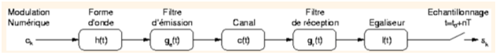
Figure 13 : Chaîne de transmission et réception d'un signal, avec filtre de réception et égaliseur
Il existe un type de filtre couramment utilisé pour répondre à ces exigences. Il s'agit du « filtre en cosinus surélevé », qui possède une largeur de bande réglable, contrôlée par le facteur de « roll-off ». La contrepartie sera que, comme la largeur de bande du signal sera un peu plus large, un plus grand spectre de fréquences sera nécessaire pour transmettre le signal.
La difficulté de la méthode est l'évaluation de c(t), qui n'est pas connue à priori, et peut évoluer dans le temps. C'est pourquoi on choisit en général un système adaptatif pour réaliser l'égaliseur. Il peut également être réalisé sous forme discrète, et dans ce cas, il est placé après l'échantillonneur.
D’autre part, nous avons supposé jusqu’ici que nous échantillonnions toujours à l'instant correct où un symbole a une valeur non nulle dans le signal. Le récepteur doit déterminer d'une manière ou d'une autre cet instant d'échantillonnage correct, généralement par une combinaison d'essais et d'erreurs pendant la partie initiale de la réception, et parfois en demandant à l'émetteur d'envoyer une séquence prédéterminée (ou d'entraînement) connue à la fois de l'émetteur et du récepteur. Ce processus est connu sous le nom d'acquisition, au cours duquel le récepteur essaie d'affiner le temps d'échantillonnage, le débit de symboles, la fréquence et la phase exactes de la porteuse et d'autres paramètres, qui peuvent être nécessaires pour démoduler le signal reçu avec un minimum d'erreurs. Une fois que toutes ces informations sont déterminées, il faut encore les suivre, pour tenir compte des différences entre les horloges d'émission et de réception, des décalages Doppler dus au mouvement relatif entre le récepteur et l'émetteur, et des changements dans le chemin que le signal emprunte de l'émetteur au récepteur, ce qui provoque diverses réflexions, distorsions et atténuations.

Problèmes liés à la démodulation adaptative
Nous avons décrit plus haut l’importance de la modulation adaptative type ACM, et les différents types de codage possibles. La démodulation de ce type de modulation fait également partie des recherches encore récentes dans le domaine. A titre d’exemple, les algorithmes de décodage les codes LDPC sont classés en deux catégories principales, sur la base de décisions fermes, souples ou hybride : les algorithmes de décodage à décision flexible, qui offrent de très bonnes performances mais au prix d'une forte complexité, et les algorithmes de décodage à décision ferme (hard) pour lesquels un certain compromis en termes de Bit Error Rate (BER) est nécessaire. La revue de littérature (Arora et al, 2019) décrit également les algorithmes de décodage des Polar codes référencés dans la littérature. D’autres algorithmes hybrides et personnalisés sont également référencés, dont le but est souvent d’en réduire la complexité à l’implémentation. Nous pouvons par exemple citer les travaux suivants :
- L’article de Tkacenko et al décrit les défis associés à la démodulation adaptative de modulations VCM et ACM, notamment les synchronisations de symboles et de support via des boucles de décision.
- Le travail référencé dans l’article de Cui et al décrit la construction d’un décodeur de LDPC basé sur un FPGA (Field Programmable Gate Arrays), adapté au décodage spécifique des codes Type-I QC-LDPC (Quasi-Cyclic LDPC).
- Les articles de Hägglun et al, proposent des nouveaux algorithmes de démodulation adaptative pour gérer les cas d’interférences impulsionnelles. Les méthodes proposées s’appuient sur les ratios de vraisemblance logarithmique basés sur la classification des interférences et l’estimation du modèle de bruit. L’application en temps-réel de ces méthodes n’étant pas faisable, des approximations sont faites.
- Les articles de Wang et Zuo et Na et Ko relatent de l’exploitation d’algorithmes de Deep Learning type CNN (réseau de neurones convolutifs) pour améliorer la phase de démodulation adaptative, et ce pour des applications en détection OAM (Orbital Angular Momentum) en communication satellite.
Si ces travaux font déjà face à des difficultés techniques (complexité d’encodage et de décodage, implémentation, temps-réel), celles-ci s’en trouvent décuplées lorsque nous nous intéressons, comme c’est le cas d’Avantix, à des systèmes non-coopératifs et aveugles.
Non-coopératif signifie que le récepteur doit pouvoir fonctionner en dépit d’une connaissance très restreinte des caractéristiques de l’émetteur, et qu’ils ne peuvent en aucun cas communiquer, la réception devant être discrète. Tous les effets de bruit de phase, de CFO (Carrier Frequency Offset), etc. mènent à des erreurs de démodulation.
A nouveau, nous pouvons nous rapprocher d’un certain nombre d’articles accessibles dans la littérature. Ceux-ci rapportent des efforts de recherche sur le développement d’algorithmes de démodulation en conditions non-coopératives :
- L’article de Wei et al s’intéresse aux signaux PCMA (Paired Carrier Multiple Access) utilisés par les satellites et propose un algorithme de démodulation basé sur un réseau de neurones.
- L’article de Li et al s’intéresse à la synchronisation pour la démodulation de signaux par paquets.
- L’article de Qiu el al s’intéresse aux signaux QPSK-DSSS (Quadrature Phase Shift Keying - Direct Sequence Spread Spectrum) et propose une méthode basée sur une analyse matricielle de sous-espace pour reconstruire la séquence PN (Pseudorandom) et les symboles transmis, avec offset de canal inconnu et dans des conditions non-coopératives.
Ainsi, en général, les systèmes de communication sont le résultat d’un ensemble de compromis. Il existe en effet de nombreux types de détecteurs, cohérents ou non cohérents, dont chacun est adapté à un type de canal, à un type de signal, etc. Dès lors que l’on souhaite fonctionner en aveugle ou pour différents types de signaux, il est nécessaire de revoir l’ensemble de la chaîne de transmission.

Turbo-égalisation
La turbo-égalisation est une technique souvent utilisée dans la littérature pour améliorer la démodulation et la détection des signaux reçus par les systèmes de communication, en particulier dans des environnements bruités et soumis à des interférences. La turbo-égalisation repose sur des itérations entre un démodulateur (ou égaliseur) et un décodeur en échangeant des informations de manière itérative.
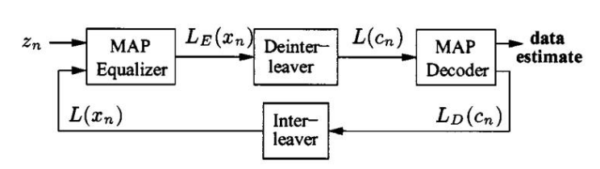
Figure 14 : Schéma de principe d'un turbo-égaliseur
Il est possible de classifier les méthodes de turbo-égalisation existantes selon l’égaliseur utilisé ou la méthode itérative utilisée :
- Turbo-égalisation basée sur les égaliseurs linéaires ;
- Turbo-égalisation basée sur les égaliseurs non linéaires ;
- Turbo-égalisation itérative ;
- Turbo-égalisation basée sur des techniques probabilistes ;
- Turbo-égalisation adaptative ;
- Turbo-égalisation multi-utilisateurs ;
- Turbo-égalisation pour canaux non-linéaires.
Chacune de ces méthodes présente des avantages et inconvénients spécifiques. Par exemple, les turbo-égalisations utilisant un égaliseur linéaire sont régulièrement choisis pour compenser l’interférence inter-symboles. En revanche, en interception passive le récepteur ne peut remonter à l’émetteur l’état du canal qu’il perçoit, ce qui rend la performance de l’égaliseur d’autant plus critique.
Les algorithmes performants dérivés d’une modélisation en estimation de maximum de vraisemblance tels que l’algorithme Viterbi (turbo-égalisation itérative), qui est intensivement employé dans les architectures de récepteurs numériques, ont une complexité de calcul importante. Néanmoins, ces méthodes sont non compatibles avec les ordres de modulations et l’étalement temporel de nos besoins.
Une grande majorité des études récentes sur les sujets de turbo-égalisation est centrée sur les communications acoustiques sous-marines ou les communications OTFS (Orthogonal Time Frequency Space - technologie envisagée pour les réseaux 6G). En raison des problématiques et caractéristiques de signaux très différents des communications sous-marines, nous ne présenterons que peu de publications traitant de turbo-égalisation dans ces cas d’études, car les solutions apportées ne sont pas adaptées à nos besoins de performances. Cependant, la méthodologie présentée dans ces publications peut représenter une connaissance sur laquelle nous nous baserons pour nos travaux.
Les études récentes sur ce sujet cherchent aujourd’hui à proposer de nouvelles méthodes de turbo-égalisation afin de renforcer les performances de ces méthodes. C’est notamment le cas Wu et al qui proposent un nouveau schéma de turbo égaliseur basé sur les PCS (Probabilistic Constellation Shaping) afin d’annuler les interférences inter-symboles pour un système de communication acoustique sous-marin. Bien que la méthode proposée ici permet d’obtenir de bonnes performances en améliorant significativement le taux d’erreur symbole, cette dernière repose sur les informations connues du canal. Cette méthode est donc prévue pour une communication coopérative, et n’est donc pas applicable dans notre cas. Nous partageons cette conclusion avec bon nombre de publications scientifiques. En effet, la recherche actuelle ayant pour but de développer de nouvelles méthodes d’égalisation et de turbo-égalisation s’intéresse uniquement aux communications coopératives, comme Liu et al avec une approche d’égalisation multibranches, ou Yin el al avec leur méthode de turbo-égalisation itérative basée sur le PTR (Passive Time Reversal).
Nous pouvons aussi citer les travaux de Khittiwitchayakul et Phakphisut, qui bien qu’ils proposent une méthode fonctionnant pour une communication coopérative, permet de fonctionner sur une fenêtre du signal ou d’un bloc et non sur l’ensemble du bloc. Les auteurs ont ainsi pu démontrer que leur méthode est plus performante que les méthodes conventionnelles.
Plus récemment, Arbi et al ont proposé une méthode de turbo-égalisation permettant d’optimiser les performances des canaux utilisant des constellations tournées ; ces constellations offrant de meilleures performances théoriques que les constellations conventionnelles, notamment dans le cadre de canaux acoustiques sous-marin où la bande passante est limitée. Wang et al proposent quant à eux une méthode de turbo-égalisation, basée sur une égalisation MMSE (Minimum Mean Squared Error) capable de réduire fortement la complexité de calcul pour les systèmes OFTS. Pour améliorer les performances d’erreur quadratique, Zhang et al ont proposé un système d’égalisation dans le domaine fréquentiel à porteuse unique (SC-FDE) accompagné d’un algorithme de détection de symboles et d'estimation de canal à faible complexité basée sur le modèle VAMP (Vector Approximate Message Passing) utilisé plusieurs fois à la manière d’un turbo.
Le peu d’articles traitant des communications non-coopératives proposent des méthodes limitées. En effet, nous pouvons par exemple citer les travaux de Yan et al qui se concentrent uniquement sur les signaux non coopératifs ayant une modulation MPSK. Pour ce genre de signaux, les auteurs proposent un algorithme itératif d’égalisation super-exponentiel, c’est-à-dire convergeant plus vite que l’algorithme classique, afin de traiter ce type de signal à l’aveugle (sans information à priori). Ils proposent également une méthode d’égalisation aveugle à deux modes utilisant l’intervalle fractionnaire. Les performances obtenues avec le premier algorithme sont identiques à la méthode traditionnelle ; la méthode d’égalisation aveugles à deux modes offre quant à elle des performances correctes. Néanmoins, bien que cette méthode soit intéressante, elle ne peut être utilisée pour notre problématique, car les auteurs ne se concentrent que sur un type de signal spécifique (ce qui signifie qu’ils connaissent déjà une information du canal de communication).
Ainsi, il devient nécessaire de développer notre propre méthode de turbo-égalisation afin d’être adapter à tout type de signaux pour une communication non coopérative.

Présentation des méthodes de scan et d’interception des communications
Dans cette partie, nous étudions les dispositifs de scan de l’environnement, mais aussi de sécurité et de protection des données pour les communications cellulaires 4G et 5G en mettant l’accent sur les perspectives de l’utilisation du Machine Learning dans le domaine de la sécurisation des communications, un sujet brûlant depuis quelques années.

Méthodologies et solutions de scan de l’environnement radio
Là où certains auteurs s’intéressent à la détection de l’environnement et des obstacles autour des systèmes cellulaires, d’autres s’intéressent plus à l’estimation des performances de l’environnement radio. Des articles comme celui de Zhang & al s’intéressent à cette problématique et cherchent à proposer des solutions. Zhang & al ont ainsi proposé une méthode basée sur la REM (Radio Environnement Maps) pour gérer les problèmes de dégradation des performances due au retard et à la surcharge du spectre Sub-6GHz (spectre des fréquences utilisées pour la 5G inférieures à 6 GHz). La solution mise en place permet donc, dans un premier temps, de déterminer l’emplacement des équipements de l’utilisateur (UE) à partir des informations capturées. Ensuite, la solution prédit l’occlusion et l’état du canal afin de déterminer le mode de transmission nécessaire pour chaque UE. Les essais menés avec cette solution permettent de constater que la fiabilité de la liaison est augmentée.
Une autre étude concerne l’amélioration du temps des balayages des bandes de fréquences 5G. En effet, ces bandes de fréquences étant larges, leur analyse prend du temps, et donc la sélection de cellules spécifiques prend également du temps. Ici, la solution mise en œuvre propose un nouveau flux d’appel pour optimiser la recherche de fréquence, notamment 5G NR, à l’aide d’une liste dynamique. Les résultats donnés par cette méthode montrent une réduction du temps de balayage de 95% par rapport à une méthode conventionnelle.
Nous pouvons aussi citer les travaux menés par Tonchev & al concernant la prédiction de l’intensité d’un signal dans un espace donnée d’un UDN (Ultra Dense Network) par apprentissage par réseau neuronal. Plus précisément, l’objectif ici de lever la contrainte liée au réseau UDN qui dispose d’une densification des points d’accès importante et qui entraîne donc une augmentation des interférences entre les canaux, et une gestion et utilisation du spectre de fréquences plus compliquées et moins performantes. Les auteurs décrivent que la mise en place de REM pourrait permettre de répondre en théorie à cette problématique. En effet, en pratique, il est presque impossible d’élaborer des REM détaillés dans un tel réseau. C’est pourquoi, Tonchev & al proposent une solution qui permet de simuler un scénario de construction de REM à partir de mesures disséminées à l’aide d’un réseau neuronal graphico-convolutionnel, lui-même basé sur une approximation de la moyenne mobile autorégressive. Les résultats montrent que cette méthode fournit des résultats très bons et adéquats.
Globalement, la littérature existante propose des solutions incomplètes pour scanner un environnement radio. En effet, les solutions présentées dans la littérature s’intéressent à des problématiques et des contraintes très précises des fonctionnalités de scan, et reposent, assez régulièrement, sur une connaissance déjà approfondie de l’environnement radio.

Sécurisation et interception de communications 4G
Le schéma de transmission des communications 4G est adaptatif. Comme évoqué précédemment, l’avantage de l’OFDM réside dans sa capacité à concevoir un système de transmission-réception hautement configurable. La norme LTE ajoute à cela que la modulation au niveau des symboles pour chaque utilisateur ainsi que les traitements binaires sont paramétrables afin de répondre au mieux au canal de transmission de chaque utilisateur.
Ainsi, le LTE offre une large gamme de modulation allant du QPSK au 256-QAM. D’autre part, les traitements binaires après demapping sont divers et variés avec :
- Désembrouillage ;
- Désentrelacement ;
- Dérépétage ;
- Décodage Viterbi ;
- Turbo-Décodage.
Avec la modulation, ces traitements peuvent être combinés pour s’adapter au mieux au canal de transmission tout en optimisant les débits.
Néanmoins, il existe des faiblesses fondamentales dans les techniques de cryptographies appliquées à la norme 4G comme l'augmentation des latences, des communications et des frais généraux de calcul pour obtenir de meilleures performances de sécurité, ce qui est extrêmement indésirable pour les communications sensibles aux délais et les dispositifs à ressources limitées. Plus précisément, des procédures appropriées de gestion des clés sont nécessaires pour les techniques cryptographiques classiques, et la coopération entre plusieurs entités est requise pour la signature en anneau et la signature de groupe, ce qui entraîne des latences excessives et des frais généraux de communication importants.

Sécurisation et interception de communications 5G : l’enjeu du Machine Learning

La 5G : Une protection accrue des communications
La norme 3GPP pour les télécommunications 5G spécifie des schémas de protection de la vie privée pour crypter et dissimuler de manière cryptographique les identifiants permanents des abonnés afin d'éviter qu'ils ne soient exposés et suivis par des oreilles indiscrètes. Selon l'architecture du système 5G, un SUPI (Subscription Permanent Identifier) unique au monde doit être attribué à chaque abonné du système 5G. Lorsqu'un équipement utilisateur (UE) 5G doit indiquer son SUPI au réseau d'accès radio 5G (NG-RAN) (par exemple, dans le cadre de la procédure d'enregistrement), l'UE fournit le SUPI sous une forme cachée via un chiffrement éphémère appelée SUCI (Subscription Concealed Identifier). La dissimulation permet de protéger l'identité de l'abonné et de rendre sa présence géographique et ses connexions mobiles impossibles à repérer par les intercepteurs en ondes. Le SUCI éphémère temporaire non corrélé préservant la confidentialité rend impossible toute connexion permettant de déduire l'identité permanente de l'abonné. Révéler une identité permanente qui ne change jamais aiderait les observateurs à suivre l'utilisateur. Un SUPI basé sur l'IMSI (International Mobile Subscriber Identifier) peut également faciliter le suivi, car il peut être utilisé dans d'autres contextes. En fonctionnement, l'UE dissimule l'identité permanente SUPI dans une identité SUCI temporaire et la transmet par voie hertzienne via une technologie d'accès radio (RAT) 3GPP telle que 5G NR, et une RAT non 3GPP telle que Wi-Fi. La station de base et les points d'accès relaient le SUCI au noyau 5GC (5GC), où la fonction SIDF (Subscription Identifier De-concealing Function) déconfidentialise le SUCI pour le ramener au SUPI d'origine. La norme 5G propose également un mode où le SUCI est non-chiffré pour effectuer de la rétrocompatibilité avec les cartes SIM 4G, mais ce dernier encourage fortement les opérateurs à mettre en œuvre une méthode de cryptage.

Les limites de la sécurité 5G
Cependant, les protocoles et architectures classiques de protection de la vie privée ne suffisent pas à eux seuls à protéger la vie privée des abonnés. L'authentification de la couche physique est en effet confrontée à de nombreux défis. La raison principale est que la plupart des techniques d'authentification de la couche physique existantes s'appuient sur des mécanismes statiques tout en rencontrant l'environnement sans fil complexe et dynamique des réseaux sans fil 5G et au-delà. Plus spécifiquement, les défis rencontrés sont une faible fiabilité lors de l’utilisation d’un seul attribut, la difficulté de préconcevoir un modèle d’authentification précis et l’empêchement d’une protection continue pour les dispositifs légaux.

Le Machine Learning comme solution de renforcement de la sécurité des communications
L’article de Fang, Wang, et Tomasin, et de nombreuses autres publications proposent une utilisation du Machine Learning pour renforcer la sécurité des transmissions. D’après les auteurs, l’authentification intelligente basée sur du Machine Learning permettrait : une efficacité en coût, une haute fiabilité, une indépendance du modèle (qui, par l’utilisation d’un modèle basé sur la donnée, supprimerait le besoin de modélisation des incertitudes et des dynamiques inconnues du système d’authentification), une protection continue et une adaptabilité accrue des dispositifs de sécurité. L’article développe ensuite plusieurs approches de Machine Learning permettant d’atteindre les objectifs en comparant leurs performances. Ainsi, encouragé par les récents progrès du Machine Learning, qui permet d'exploiter la richesse des informations cachées dans de grands volumes de données et de s'attaquer à des problèmes difficiles à modéliser ou à résoudre, le domaine des réseaux mobiles est actuellement en pleine effervescence autour du potentiel de transformation de l'automatisation, du contrôle et de l'analyse des réseaux basés sur l'intelligence artificielle et l'apprentissage machine (IA/ML) pour la 5G et au-delà.

Les risques liés au Machine Learning pour la 5G : une source de fragilité des dispositifs de sécurité
D’autres articles présentent un point de vue beaucoup plus prudent voire alertent contre les dérives du Machine Learning qui peut s’avérer à la fois diminuer la sécurité des transmissions mais aussi peut être un outil d’interception de communications 5G.
D’abord, le Machine Learning peut être une source de fragilité de la sécurité des communications 5G. Citons d’abord le Machine Learning antagoniste (Adversarial Machine Learning), . La vulnérabilité bien connue des modèles d'apprentissage profond aux attaques antagonistes de Machine Learning (ML) peut contribuer de manière significative à élargir la surface d'attaque globale pour les réseaux 5G et au-delà. Le premier article se concentre sur des cas d'utilisation représentatifs des techniques d'apprentissage supervisé (SL), d'apprentissage non supervisé (UL) et d'apprentissage par renforcement (RL) pilotées par des réseaux neuronaux profonds (DNN) dans le cadre de la 5G et souligne leur fragilité lorsqu'elles sont soumises à des attaques ML antagonistes. Le second article met l’accent sur les attaques contre le partage du spectre des communications 5G avec les utilisateurs en place, comme dans la bande CBRS (Citizens Broadband Radio Service) et sur l'authentification de la couche physique de l'équipement utilisateur (UE) 5G pour prendre en charge le découpage du réseau. Pour la première attaque, l'adversaire transmet pendant les périodes de transmission de données ou de détection du spectre. L’objectif de l’adversaire est de manipuler les entrées au niveau du signal qui sont utilisées par le classificateur d'apprentissage profond qui est déployé pour la détection environnementale (ESC) pour soutenir le système 5G. Pour la deuxième attaque, l'adversaire falsifie les signaux sans fil à l’aide d’un réseau antagoniste génératif (GAN) afin d’infiltrer le mécanisme d'authentification de la couche physique, lui-même basé sur un classificateur d'apprentissage profond qui est déployé dans la station de base 5G. Les résultats indiquent des vulnérabilités majeures des systèmes 5G à l'apprentissage automatique antagoniste.
D’autres articles abondent dans ce sens comme celui de Suomalainen & al qui liste les problèmes de sécurité issus du déploiement des systèmes ML dans la 5G, comme nous pouvons le voir sur la figure suivante. D’après les auteurs, les principales menaces que la ML induit sont les suivantes :
- Déni de service (DoS) - provoquant une mauvaise configuration, des situations de congestion ou de surcharge conduisant à l'indisponibilité des services du réseau.
- Déni de détection (DoD) - empêcher le ML de générer des signaux à partir d'événements, d'attaques ou de défaillances, permettre des intrusions et d'autres menaces.
- Utilisation déloyale des ressources (Unf) - vol de service (par exemple, acheminer uniquement un adversaire vers une tranche non encombrée) ou causant une charge ou une consommation d'énergie supplémentaire pour les victimes.
- Fuite de secrets d'entreprise (Conf) - l'adversaire apprend des informations opérationnelles ou commerciales critiques des opérateurs de réseau ou des organisations d'utilisateurs finaux. Des informations privées ou confidentielles précieuses peuvent résider dans les données collectées ou déduites, ou dans le modèle ML lui-même.
- Fuite de confidentialité (Pri) - spécifique au client - par exemple, comportement de l'utilisateur révélant des paramètres, données sensibles, ou modèles appris (qui peuvent avoir une protection législative) qui deviennent accessibles aux personnes extérieures.
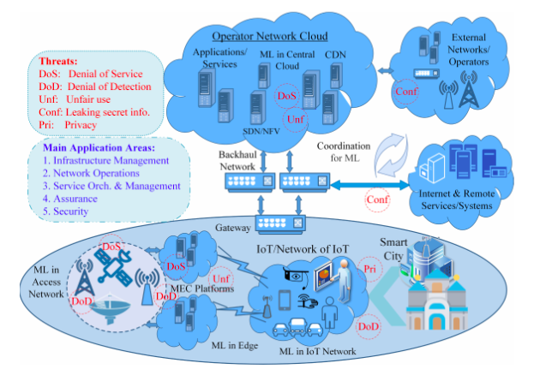
Figure 15 : Architecture réseau générique de la 5G utilisant le Machine Learning
Les systèmes MIMO peuvent aussi avoir des vulnérabilités liées à l’application du ML. Ces vulnérabilités peuvent être divisées en deux catégories : passive et active.
Dans une attaque passive, les transmissions sont écoutées. Dans le cas d'une attaque active, l'attaquant transmet également des signaux pour perturber ou corrompre une transmission légitime. Les attaques actives peuvent être divisées en deux catégories : les attaques par brouillage et les attaques par usurpation de pilote. L'objectif d'une attaque par brouillage est de perturber la transmission en envoyant une grande quantité de données en direction de la station de base ou des utilisateurs. L'usurpation de pilote est une forme intelligente d'attaque active où l'attaquant se fait passer pour un utilisateur légitime en contaminant les pilotes. Les algorithmes ML sont généralement utilisés pour découvrir un modèle dans des données existantes, prédire des valeurs ou extraire des caractéristiques, qui sont tous des outils très utiles pour détecter des adversaires actifs. Naturellement, l'application d'algorithmes ML pour sécuriser un système MIMO massif présente un grand intérêt pour la communauté des chercheurs. Un défi évident pour l'utilisation du ML pour sécuriser un système MIMO massif est le surcoût élevé dû à la grande quantité de données d'entraînement requises par les algorithmes de ML. Cela devient critique pour un grand nombre de flux d'antennes générés dans un système MIMO massif. Par exemple, une station de base à 64 antennes nécessitera des données d'entraînement distinctes pour chaque antenne, soit 64 fois plus de données et de traitement qu'un système de détection d'intrusion typique. Par conséquent, il y a une plus grande vulnérabilité à une attaque par brouillage lorsque le système souffre déjà d'une surcharge de données élevée. Contrairement aux systèmes MIMO classiques à petite échelle, un système MIMO massif prend en charge un grand nombre d'utilisateurs à antenne unique. La mobilité de ces utilisateurs peut représenter un grand défi car les algorithmes ML sont généralement formés pour une qualité et des caractéristiques spécifiques du canal. Les caractéristiques du canal peuvent changer considérablement dans le temps et l'espace en raison de la mobilité des utilisateurs. Un système MIMO massif formé pour un environnement particulier peut ne pas fonctionner correctement dans un environnement différent. Dans une grande partie de la littérature, l'entraînement est effectué hors ligne en raison de la complexité et du temps requis pour l'algorithme d'apprentissage. Les algorithmes d'apprentissage, notamment la rétropropagation, consomment un temps de calcul considérable, ce qui peut rendre difficile le réentraînement sur le terrain.
En outre, les schémas ML pour les systèmes MIMO massifs souffrent également de la disponibilité d'ensembles de données fiables. Les chercheurs sont souvent confrontés au problème du manque d'accès aux données réelles des stations de base lors de la conception d'un algorithme. La raison en est que les commanditaires des données sont souvent liés par des accords de non-divulgation et le partage des données de stations de base peut également révéler des informations compromettantes. La plupart des chercheurs dépendent d'ensembles de données synthétisés obtenus par des simulations et d'autres méthodes. Dans de nombreux cas, la simulation peut être basée sur des modèles de système optimistes, voire irréalistes. Par exemple, les simulations de systèmes MIMO massives supposent souvent une disponibilité parfaite des informations sur l'état du canal (CSI) au niveau de l'émetteur ou du récepteur, une transmission et une réception parfaitement synchronisées, des canaux MIMO non corrélés, etc. De ce fait, l'opinion prédominante de la communauté des chercheurs est que les expériences réalisées à l'aide de données synthétiques manquent généralement de pertinence ou de réalisme. Dans le cas de l'apprentissage supervisé, un système MIMO massif doit être entraîné en l'absence d'espions. Si l'absence d’un attaquant ne peut être garantie, une approche d'apprentissage non supervisé doit être adoptée. En outre, avec des méthodes d’apprentissage supervisé, il n'est pas possible de détecter une nouvelle attaque lorsque des données d'entraînement pertinentes ne sont pas disponibles, avec des méthodes d'apprentissage supervisé. Cependant, les algorithmes d'apprentissage non supervisé sont moins précis et moins fiables que les méthodes d'apprentissage supervisé, car les données d'entrée ne sont pas connues et étiquetées à l'avance. L'utilisateur doit interpréter et étiqueter la sortie groupée de l'apprentissage non supervisé. En raison de l'importance des services de sécurité, une méthode peu fiable n'est pas une solution idéale. En outre, les algorithmes d'apprentissage non supervisé sont plus complexes que les algorithmes d'apprentissage supervisé.

Les risques liés au Machine Learning pour la 5G : un outil de décryptage performant
Avec l’utilisation de GPU pour accélérer les calculs, le Machine Learning peut constituer un outil puissant de déchiffrage des clés SUPI par entraînement d’un modèle. L’article de Tea Vui Huang développe un appareil utilisant le Machine Learning et une unité de traitement graphique (GPU) qui est capable de démasquer une identité 5G dissimulée en ~12 minutes avec un réseau neuronal non entraîné, ou ~0,015 millisecondes avec un réseau neuronal pré-entraîné. Les identités 5G dissimulées sont effectivement identifiées sans nécessiter de décryptage, ce qui réduit considérablement le niveau de protection de la vie privée. Cet article démontre comment la confidentialité et l'anonymat des abonnés 5G peuvent être démasqués sur des ordinateurs conventionnels (c’est-à-dire non quantiques) avec GPU en utilisant des méthodes de classification reposant sur de l'apprentissage profond pour lier des cryptogrammes éphémères sans nécessiter le déconfinement de l'identifiant permanent SUPI.
En interne, nous avons, à partir du dataset, reproduit l’approche décrite dans les travaux de Tea Vui Huang, et nous avons démontré l’inefficacité du modèle tel que décrit dans la publication, car ce dernier réalise son apprentissage sur l’intégralité des données. L’approche présentée dans l’article présente ainsi une faille méthodologique et, si nous tentons de remédier à cette faille, le modèle produit des résultats largement aléatoires, avec 50% de chance de mal estimer la corrélation entre le SUCI et le SUPI cible.
Par ailleurs – mais il s’agit de perspectives à plus longue échéance - il a été démontré qu'un adversaire capable d'émettre des requêtes à un futur ordinateur quantique peut facilement casser le schéma d'identification basé sur l'ECIES en utilisant l'algorithme quantique de Shor.

Présentation des solutions de chiffrement et d’authentification pour systèmes embarqués
Comme expliqué précédemment, l’un de nos enjeux est de sécuriser l’accès aux données que nous interceptons et que nous analysons, et c’est pourquoi nous nous sommes intéressés aux méthodes de chiffrement et d’authentification sur des systèmes embarqués.
Lors de notre étude de la littérature existante et accessible, nous avons ainsi constaté que de nombreux chercheurs s’intéressent à ce sujet. Parmi les recherches existantes, nous pouvons dénombrer deux approches : le chiffrement logiciel et le chiffrement matériel. C’est ce second aspect que nous avons privilégié, car le chiffrement logiciel impacte fortement les capacités des systèmes embarqués, et en raison de nos besoins et de nos contraintes, nous ne pouvons adopter les méthodes de chiffrement logiciel.

Méthodes de génération et de gestion de clés
Concernant, les solutions matérielles nous pouvons tout d’abord citer les travaux de recherche concernant la génération et la gestion de clés chiffrés.
Les travaux Azzaz et al concernent cet aspect et proposent un générateur de clé de chiffrement matériel fondé sur des systèmes chaotiques hybrides, conçu pour des applications de chiffrement en temps réel sur FPGA. L’architecture proposée combine les sorties de quatre systèmes chaotiques continus (Lorenz, Rössler, Chen, Lü) et un système discret (logistic map) afin de générer des séquences pseudo-aléatoires présentant une forte entropie. Cependant, la solution de Azzaz et al reste centrée sur des flux de données temps réel : elle n’est pas directement applicable au chiffrement de masse pour disques NVMe (ce qui nous intéresse particulièrement), qui requiert des modes opératoires différents, une gestion robuste des clés et des vecteurs d’initialisation. De plus, l’approche OTP adoptée par les auteurs implique une synchronisation stricte entre chiffrement et déchiffrement.
La solution de Quadir et al, bien que ne constituant pas un système de chiffrement de masse comme requis pour les disques NVMe, consiste en un mécanisme d’authentification et de gestion de clé, à intégrer dans un système de stockage sécurisé plus large. En effet, les auteurs proposent un protocole d’authentification et de chiffrement pour systèmes embarqués à base de PUFs (Physical Unclonable Functions). L’approche consiste à modéliser chaque PUF matériel au moment de l’enrôlement, puis à en dériver dynamiquement des clés de session à l’aide d’un modèle logiciel maintenu côté serveur. Le périphérique n’a pas besoin de stocker de clé : la clé est dérivée en ligne à partir de la réponse PUF, elle-même recalculée via un challenge dynamique. La synchronisation avec le serveur repose sur la même logique, sans canal PUF actif. La clé de session est périodiquement régénérée via une boucle de feedback interne, ce qui assure des propriétés d’éphémérité (forward secrecy). De plus, des mécanismes de correction d’erreurs permettent de rendre le système robuste face aux fluctuations environnementales (tension, température). L’utilisation de helper data et de fonctions de hachage assure une dérivation stable et sécurisée de la clé. Le système élimine les besoins en mémoire sécurisée, les certificats, et le chiffrement asymétrique (souvent trop lourds pour les microcontrôleurs embarqués), ce qui permet à cette approche d’être adaptée aux systèmes à ressources limitées.

Solutions de chiffrement matériel embarqué
Au-delà des solutions de génération et de gestion de clés, nous avons identifié également des travaux sur les procédés de chiffrement au sens large pour les systèmes embarqués.
Parmi ces travaux, nous pouvons citer ceux de Cano-Quiveu et al. Les auteurs proposent E-LUKS (Linux Unified Key Setup), une solution matérielle de chiffrement de disque embarquée, dérivée du standard LUKS, spécifiquement optimisée pour les systèmes IoT ou embarqués à faibles ressources. À la différence des implémentations LUKS classiques, E-LUKS offre non seulement la confidentialité, mais aussi l’intégrité et l’authenticité des données stockées via l’ajout d’un HMAC matériel basé sur SPONGENT. Le chiffrement s’effectue via l’algorithme léger PRESENT en mode CTR (counter mode), tandis que la dérivation de clé est assurée par une variante de PBKDF2. L’architecture matérielle implémentée sur FPGA et démontre une empreinte réduite, permettant une intégration dans des environnements contraints. Les tests d’exécution sur microSD montrent des temps acceptables, avec un surcoût jusqu’à 257 % pour la lecture avec vérification HMAC, acceptable dans des scénarios à faible contrainte temps réel. Toutefois, E-LUKS présente plusieurs limites : usage restreint à des supports Flash externes (non adapté au NVMe haute performance), dépendance à des algorithmes de cryptographie léger potentiellement plus vulnérables, absence de gestion dynamique des clés, et couverture limitée aux besoins de chiffrement local (aucun mécanisme de chiffrement des communications ou protections physiques). E-LUKS reste néanmoins une solution efficace, flexible et légère pour la sécurité embarquée des données dans des environnements IoT.
Les travaux de Chowdurry et al quant à eux concernent D-Shield, une architecture de chiffrement et d’intégrité pour disques NVMe, implantée entièrement côté processeur. Son objectif est de sécuriser les données stockées sur SSD contre les attaques physiques ou logicielles, sans nécessiter de modification du protocole NVMe ni du matériel du SSD. Le cœur du système est un moteur d’interception DMA qui chiffre les blocs (AES-GCM split-counter) à l’écriture, vérifie leur intégrité à la lecture, et gère les métadonnées via une logique de contrôle dédiée. Les métadonnées sont stockées directement sur le SSD dans des namespaces réservés, et un arbre de Merkle permet de garantir leur intégrité. Les performances sont fortement influencées par la gestion de ces métadonnées, notamment sur les charges à accès aléatoire. Pour y remédier, les auteurs proposent d’autres solutions : D-Shield-Hyb qui optimise la gestion de clés, et D-Shield-Pro qui introduit un cache de métadonnées RAM. Ces versions réduisent les pertes de débit à moins de 15 % sur des charges réalistes. Toutefois, D-Shield ne protège pas contre un CPU compromis, ne résiste pas aux crashs (les métadonnées sont volatiles), et dépend fortement de l’interception complète du trafic DMA. Il constitue néanmoins une solution avancée, modulaire et extensible, compatible avec les standards NVMe, et bien adaptée à des systèmes embarqués sécurisés nécessitant un chiffrement/authentification sans dépendre de disques spécialisés.

Méthodes d’authentification sécurisée
Enfin, si nous nous concentrons sur les solutions d’authentification et d’accès sécurisée, nous observons là aussi plusieurs travaux menés par la communauté scientifique.
Par exemple, Lenard et al présentent une architecture de protection de secrets embarqués basée sur le Trusted Platform Module (TPM), visant à verrouiller et déverrouiller des clés sensibles dans un environnement sécurisé. Le secret est scellé à l’aide d’une clé de stockage (SRK) et d’une politique PCR (Platform Configuration Register) liée à l’état du système à l’amorçage. Le déverrouillage n’est autorisé que si l’état mesuré du système correspond aux valeurs attendues dans les registres de configuration. L’attestation distante est rendue possible grâce à l’AIK, et permet à un tiers de valider l’intégrité du système exécutant le logiciel accédant au TPM. Des tests de performance sur Raspberry Pi 3 et 4 montrent des temps d’exécution compris entre 0,33s et 1,21s, confirmant la faisabilité en environnement embarqué. La communication avec le TPM est systématiquement authentifiée et chiffrée. L’ensemble du protocole suit les bonnes pratiques de la spécification TPM2. Bien que ce système constitue une base robuste d’infrastructure de confiance matérielle, il est à combiner avec d’autres mécanismes cryptographiques adaptés au stockage sécurisé.
Lors de notre étude de la littérature existante nous avons aussi trouvé des brevets intéressants :
- Le premier brevet décrit un système de fichiers chiffré (EFS) sécurisé par un Trusted Platform Module (TPM) selon les spécifications TCPA. Le système repose sur la création d’une clé de chiffrement qui est générée et stockée dans le TPM, puis scellée à des valeurs spécifiques de registres de configuration de la plateforme (PCRs). Ces PCRs sont initialisées et enchaînées par un algorithme de hachage sécurisé durant le processus de boot. Le TPM ne libère la clé que si le système atteint un état de confiance identique à celui lors de la génération de la clé. La clé principale, une fois validée par le TPM, est utilisée pour déchiffrer des sous-clés secondaires qui ouvrent les fichiers. Seul le noyau du système d’exploitation peut accéder à cette clé, assurant une séparation stricte entre utilisateurs et éléments sensibles. Une fois la clé obtenue, une PCR inutilisée est étendue, refermant la fenêtre d’accès à la clé. Ce mécanisme renforce la sécurité contre les attaques par lecture brute ou analyse mémoire. Il reste dépendant du bon fonctionnement du TPM et d’un processus de boot modifiable, et n’offre pas de protection active ou continue pendant l’exécution. Néanmoins, il constitue un maillon central dans une chaîne de démarrage sécurisée, combinable à d’autres systèmes de chiffrement matériel pour renforcer la sécurité des plateformes embarquées.
- Le second brevet décrit une méthode de transfert sécurisé des informations d’authentification utilisateur entre un environnement de pré-amorçage (Pre-Boot Authentication, PBA) et un système d’exploitation (OS), dans un contexte d’utilisation de disques autochiffrants (SED). L’objectif est de permettre un Single-Sign-On (SSO) fiable, évitant à l’utilisateur de s’authentifier deux fois, tout en garantissant la sécurité des données et des identifiants. Le mécanisme repose sur le provisionnement par l’OS d’un SSO token et d’une paire de clés TPM, puis sur le chiffrement de la clé privée PBA avec la clé publique TPM. Ces artefacts sont stockés dans une partition cachée du disque SED, accessible uniquement depuis l’environnement PBA. Lors du démarrage, les identifiants de l’utilisateur permettent de récupérer la clé privée, de déchiffrer le token SSO, puis de l’utiliser pour authentifier l’utilisateur directement dans l’OS. Ce système réduit donc la surface d’attaque aux mécanismes de lecture mémoire ou d’injection de token falsifié, tout en restant compatible avec des environnements standards (Windows Passport, TPM 1.2 ou 2.0). Il n’apporte cependant aucun mécanisme actif de vérification d’intégrité des fichiers ou de résistance aux attaques sur canal auxiliaire. L’approche constitue avant tout une amélioration ergonomique et sécuritaire du processus de boot authentifié, qui peut compléter efficacement une solution de chiffrement de volume type BitLocker ou LUKS.
- Le troisième brevet décrit un système de gestion d’authentification utilisateur d’un matériel embarqué, conçu pour sécuriser l’accès à des disques chiffrés (SED) sans nécessiter d’environnement logiciel pré-boot complexe. La méthode repose sur un sous-système intégré au matériel (authenticator + secure element), qui génère et stocke localement une clé dérivée du mot de passe ou du facteur biométrique de l’utilisateur. À chaque démarrage, l’utilisateur s’authentifie via une interface physique, et si la dérivation correspond à celle stockée, le système transmet une autorisation de déverrouillage au disque autochiffrant (SED). Le système fonctionne en amont du démarrage de l’OS, garantissant que le disque reste chiffré tant qu’aucune authentification matérielle n’a été validée. Il n’expose jamais de mots de passe en clair et ne requiert aucun code logiciel installé sur le disque. Il est également indépendant du protocole spécifique du disque, tant que celui-ci supporte les standards de chiffrement embarqué (ex : TCG Opal). Néanmoins, ce système ne traite pas de l’intégrité des données, de la gestion multiutilisateur, ni des requis de résilience en cas de défaillance matérielle. Il s’agit donc d’un mécanisme d’accès sécurisé et de contrôle d’authentification embarqué, complémentaire d’un disque autochiffrant.

Conclusions et limites de l’état de l’art
Pour conclure, nous constatons que les connaissances existantes et accessibles ne permettent pas de résoudre les problèmes scientifiques que nous rencontrons afin d’atteindre nos différents objectifs.
En effet, nos analyses de la littérature existante nous ont permis de conclure que les technologies 4G/LTE et 5G partagent un socle physique et protocolaire commun, mais se différencient nettement par leurs caractéristiques propres (débits, latence, densité). Au-delà de ces différences propres, les difficultés pour observer ces technologies ne cessent de croître, notamment en raison de la montée en fréquence (sub‑6 et ondes millimétriques) et de la densification de l’environnement radio toujours plus dynamique et plus hétérogène. Côté antennes, le MIMO transforme la capacité en un problème d’optimisation spatiale temps‑fréquence, où la corrélation, la connaissance d’état de canal et les stratégies de précodage/formation de faisceau deviennent centrales.
De plus, comme nous l’avons exprimé, l’interception nécessite de dimensionner les systèmes par rapport au type de signal à intercepter, à l’émetteur, au traitement qui en a été fait, etc. Ce dimensionnement, qui impacte directement la qualité de la réception et de la reconstitution du signal, fait face à de nombreuses problématiques. Dans un contexte d’interception, la communication est non coopérative, c’est-à-dire que l’on ne peut compter sur l’émetteur pour aider le récepteur à récupérer le signal. Ainsi, il s’agit d’estimer à l’aveugle les paramètres du signal tels que :
- Le type de modulation
- Le débit symbole
- La fréquence porteuse
- Le facteur de roll-off
En raison de la nature élevée des ordres de modulation, ces paramètres doivent être estimés très précisément afin d’assurer une qualité de démodulation suffisante. Étant donné que le récepteur n’a pas de connaissance à priori sur d’éventuels symboles pilotes, il s’agit d’estimer et de compenser en temps-réel les paramètres suivants :
- La fréquence porteuse résiduelle ou Bode rate résultant de la différence de porteuse entre l’émetteur et le récepteur, due à l’incertitude et la fluctuation des composants en température.
- La phase du signal, également amenée à fluctuer en raison des problématiques de bruit de phase introduites par les chaînes de transmission et de réception et à l’origine d’ambiguïté lors de la démodulation.
- Les instants d’échantillonnage pour optimiser le rapport signal sur bruit et l’interférence inter- symbole.
- Les phénomènes de propagation multi-trajets qui introduisent de l’interférence inter-symbole.
L’ensemble des paramètres à estimer sont ainsi affectés par de nombreux facteurs comme la présence d’obstacles, les conditions météorologiques et certains phénomènes d’interférences.
De manière générale, l’interception de ces signaux est de plus en plus complexe, ce qui s’explique par le développement continu de techniques de modulation comme l’ACM, dont la grande difficulté lors de la démodulation est de déterminer et d’anticiper :
- Le format des trames ;
- La longueur des trames en termes de bits ou de symboles ;
- Les modulations associées aux symboles pilotes et de données.
Ces contraintes et ces difficultés sur les technologies cellulaires et sur la chaîne de traitement impactent directement le scan et l’interception de ces technologies, car la surface d’observation s’élargit (plus de bandes, plus de porteuses, plus d’angles de départ/arrivée), et le temps utile se contracte (trames plus denses, mobilités élevées, ressources allouées de manière opportuniste).
Les travaux existants pour résoudre la problématique de scan de l’environnement proposent alors des briques technologiques (REM, optimisation du balayage, estimation de canal améliorée) souvent ciblées sur un sous‑problème et présupposent une connaissance préalable de l’environnement. De plus, ces solutions sont rarement optimisées au regard de l’encombrement. Ainsi, il manque encore des solutions « bout‑en‑bout » capables d’orchestrer mesure, détection, identification en conditions réelles, avec des garanties de performance. De ce fait, en raison de nos besoins et de nos contraintes de performances, mais aussi des difficultés croissantes que rencontrent ces solutions, nous devons être capable de proposer des architectures nouvelles capables de résoudre ces problématiques, mais aussi capables d’adapter la stratégie de balayage, la granularité et priorisation des porteuses/cellules, tolérante aux données manquantes, intégrant des mécanismes d’auto‑diagnostic, etc. D’autant que l’utilisation des intercepteurs de communication cellulaire dans le cadre de la défense suppose que la réception des signaux est non collaborative, ce qui exclut une large partie des solutions proposées.
Concernant la sécurité, la 5G élève le niveau de sécurisation (SUCI/SUPI, cloisonnement réseau, durcissements protocolaires), mais la menace évolue elle aussi. Deux fragilités ressortent :
- La première provient de l’écart entre les hypothèses des modèles et la réalité terrain (données imparfaites, CSI partielle, mobilités rapides) ;
- La seconde vient de l’introduction massive du Machine Learning (ML) : utile pour authentifier, classer ou piloter, il ouvre aussi de nouvelles surfaces d’attaque (adversarial ML, usurpation de pilotes, brouillage « intelligent ») et pose des défis de données, d’actualisation des modèles et d’empreinte computationnelle.
Nos analyses sur les approches de décryptage des clés SUPI montrent que des démonstrateurs existent, mais reposent parfois sur des hypothèses simplificatrices ou un accès à des ensembles de données non réalistes. En retirant ces biais, les performances chutent jusqu’au hasard. Cela confirme l’importance d’évaluer toute solution d’IA sur des jeux de données représentatifs, contrôlés et traçables, avec des métriques robustes (AUC, FPR à seuil opérationnel, temps de décision, consommation). Il existe donc un véritable enjeu que ce soit sur la sécurité mais aussi sur la validation de nos systèmes de disposer de données et d’environnements de tests réalistes.
Enfin, la sécurisation de nos propres plateformes est primordiale. La littérature distingue clairement chiffrement logiciel (souvent trop coûteux en embarqué) et chiffrement matériel (PUF, TPM, SED/Opal, etc.). Les solutions étudiées forment un catalogue de composants réutilisables : gestion de clés dérivées et éphémères sans stockage local, scellage à l’état de plateforme, chiffrement/authentification de masse pour NVMe, et chemins d’amorçage authentifiés avec SSO sécurisé. Chacune a ses limites et l’assemblage raisonné de plusieurs d’entre elles pourrait permettre d’atteindre un niveau de sécurité compatible avec nos contraintes de performance et d’opérabilité. En effet, à l’heure actuelle aucune des solutions proposées par la communauté scientifique ne permet de répondre à nos contraintes (démarrage automatique, illisibilité sur une autre plateforme, changement de clé, interchangeabilité des disques). Nous devrons donc proposer notre propre méthode de chiffrement et d’authentification pour répondre à nos besoins.

Contributions scientifiques, techniques ou technologiques
Les travaux que nous avons menés en 2024 nous ont permis de développer des solutions nouvelles et plus performantes pour l’interception et l’identification des communications cellulaires. Plus précisément, les travaux 2024 nous ont permis :
- D’intégrer et d’expérimenter notre solution de tiroir 5G TDD sur nos architectures historiques. Au cours de ces travaux, nous avons pu adresser de nouvelles problématiques concernant la synchronisation de notre système avec le réseau et la gestion du timing advance. Cela nous a alors permis de valider les fonctionnalités 5G de notre solution. Enfin, dans un dernier temps, en analysant les caractéristiques RF de notre solution, nous avons constaté plusieurs problématiques. Ces dernières seront adressées lors de futurs travaux.
- De montrer sous quels paramètres fonctionnent LTESniffer et de déterminer ses performances. Des tests supplémentaires seront nécessaires afin de valider ou non l’usage de cette solution pour notre besoin. Ces expérimentations seront réalisées en 2025. Suite à l’analyse des résultats des expérimentations présentées ci-dessus et à venir, nous serons alors en capacité de déterminer si oui ou non, nous devons architecturer notre propre système d’interception passif 4G.
- De valider les performances de notre solution de turbo-égalisation dans le cadre de canaux statiques. Au cours de ces travaux, nous avons notamment pu constater que nous obtenons des performances similaires aux performances obtenues par certains auteurs dans un cadre complexe d’égalisation.
- De proposer une nouvelle solution de chiffrement adapté à nos contraintes. Ces contraintes sont notamment liées au fait que nous ne souhaitons pas d’interaction avec l’utilisateur, ou encore que le disque soit chiffré intégralement et illisible hors de la plateforme avec laquelle il a été configuré. La solution que nous proposons s’appuie sur le standard de cryptographie TPM2 et utilise l’image PBA pour réaliser l’authentification du disque, mais aussi pour stocker et protéger la clé d’authentification, et s’assurer de l’intégrité du système. Enfin, il est important de souligner que ces travaux et cette solution ont amené au dépôt d’un brevet.

Description de la démarche suivie et des travaux réalisés
Comme décrit précédemment, les travaux que nous avons menés en 2024 s’inscrivent dans la continuité des travaux menés les années précédentes. Pour rappel, nous cherchons à concevoir et proposer, à partir de plateformes de développement, des solutions capables d’intercepter les communications et d’en identifier l’origine, et pouvant être installées dans divers porteurs et véhicules, d’être transportées par un personnel militaire, etc.
En 2024, nous nous sommes fixés les objectifs suivants :
- Concevoir et développer un dispositif d’interception active pour la 5G. Nos travaux 2024 se sont principalement concentrés sur l’implémentation et l’expérimentation du software de notre solution.
- Concevoir et développer un estimateur de canal MIMO capable d’extraire les performances du canal de transmission en temps réel pour l’interception passive 4G. En 2024, suite aux conclusions obtenues en 2023, nous avons revu notre démarche en procédant à l’expérimentation d’un outil capable d’analyser un canal de transmission.
- Automatiser les procédés d’interception afin de faciliter l’usage de nos solutions par les opérateurs lors d’opérations sur le terrain.
- Concevoir et développer un nouveau procédé de chiffrement et d’authentification pour systèmes embarqués afin de renforcer la sécurité de nos solutions et assurer l’intégrité des données sensibles que nous analysons.
Les travaux que nous avons réalisés pour atteindre ces objectifs sont décrits dans les parties ci-dessous.

Axe 1 : Conception et développement d’une solution d’interception active de communication utilisant la 5G
Pour rappel, notre objectif général concernant cet axe est de concevoir et développer un dispositif d’interception active pour la 5G. Les travaux menés les années passées nous ont permis de valider la faisabilité d’un tel dispositif.
Précisément, les travaux menés en 2023 nous avaient permis de :
- Concevoir et développer une nouvelle architecture hardware fonctionnelle en FDD et en TDD. Cette architecture repose sur plusieurs briques et notamment sur un amplificateur dédié capable d’utiliser toute la nouvelle bande de fréquence 5G (3,5GHz). Cet amplificateur est accompagné d’une brique permettant d’assurer le fonctionnement en TDD. En raison des résultats obtenus avec cette architecture, nous prévoyons de développer une nouvelle version plus puissante de notre système d’interception.
- Implémenter, expérimenter et valider le fonctionnement de notre architecture logicielle sur des architectures simples du marché.
- Concevoir et développer une fonctionnalité de scan de l’environnement pour notre système d’interception. Cette fonctionnalité permet de caractériser l’environnement autour du système et d’identifier les communications 4G et 5G dans cet environnement. Pour cela, la solution logicielle que nous avons mise en place repose sur différentes briques, dont 2 utilisant l’IA afin de détecter les communications 4G et 5G des autres technologies et afin de faire la distinction entre ces deux technologies. Bien que les résultats obtenus soient satisfaisants, des travaux d’améliorations de ces différentes briques logicielles sont à prévoir afin d’améliorer davantage les performances.
Les travaux que nous avons menés en 2024 se situent dans la continuité des travaux menés en 2023 et concernent l’intégration et l’expérimentation de notre solution TDD sur nos propres architectures.
L’intégration et les expérimentations menées ont été réalisées sur nos capteurs historiques :
- Le MCSDR, aussi appelé le capteur mini : Ce capteur est capable de générer et de gérer un clone sur les bandes FDD. Pour adresser l’ensemble des 6 bandes FDD, il doit les adresser une à une. Ce capteur supporte nativement la 5G via les bandes FDD.
- Le ICSDR, aussi appelé le capteur massif : Ce capteur est capable de générer et de gérer un clone par bande FDD et simultanément. De plus, il est possible de disposer de plusieurs clones par bande (12 clones maximum). Ce capteur supporte nativement la 5G via les bandes FDD.
En 2024, nous nous sommes principalement concentrés sur l’intégration et l’expérimentation des fonctionnalités 5G via notre tiroir TDD sur notre capteur massif.

Intégration et expérimentation du tiroir 5G TDD dans notre capteur massif
L’objectif principal de nos travaux d’intégration et d’expérimentation de notre solution 5G TDD sur nos capteurs était de valider le bon fonctionnement de notre système. Au cours de ces travaux, nous avons dû faire face à plusieurs difficultés.
La première difficulté a concerné la synchronisation avec le mobile. En effet, jusqu’à l’heure nous nous concentrions sur la faisabilité d’interaction avec le mobile, mais lors de nos essais pour valider le basculement rapide de la partie réception (Rx) et d’émission (Tx), nous constatons que nous avons des difficultés à faire ce basculement rapidement. Pour rappel, il est important de faire rapidement ce basculement, car lorsque nous écoutons l’environnement, nous devons mettre en pause la transmission.
Cette difficulté est intrinsèquement liée à phase de scan. Cette phase correspond à celle où nous scannons l’environnement 5G est où l’opérateur se voit attribuer une bande sur laquelle il va mettre des cellules qui vont devoir être synchronisées afin que les fonctionnalités 5G soient fonctionnelles sur les bandes TDD. C’est dans cette synchronisation qu’est le challenge que nous avons dû relever. En effet, nous devons nous synchroniser sur les cellules du réseau réel et c’est une contrainte que nous n’avions pas avant en FDD, car il n’est pas nécessaire de se synchroniser. Nous avons dû savoir comment nous évaluons cette synchronisation et comment nous la paramétrons afin de nous assurer que nous puissions synchroniser et créer notre clone de façon identique quelle que soit la configuration. Notre clone doit recevoir et émettre comme le réseau sauf à certains moments clés pour garder la synchronisation fonctionnelle. Nous avons aussi des cas particuliers à gérer comme les problèmes de synchronisation et de désynchronisation.
Précisément, cette synchronisation s’exécute en recevant des blocs SSB (Synchronization Signal Block), composés eux-mêmes de trois signaux :
- PSS : Primary Synchronization Signal ;
- SSS : Secondary Synchronization Signal ;
- PBCH : Physical Broadcast Channel.
Nos travaux ont ainsi cherché à trouver les bons paramètres de SCS (Sub Carrier Spacing) pour transmettre efficacement ces blocs de synchronisation.
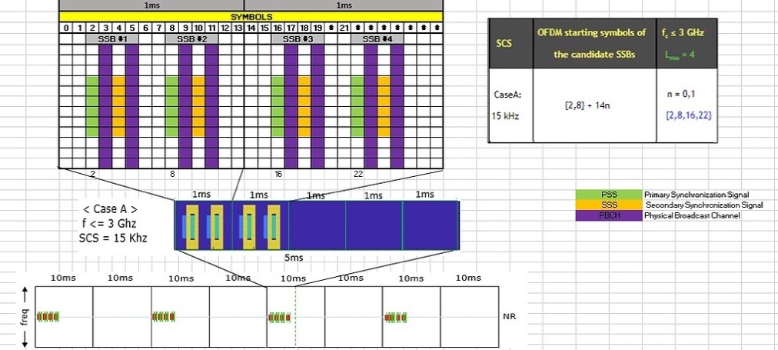
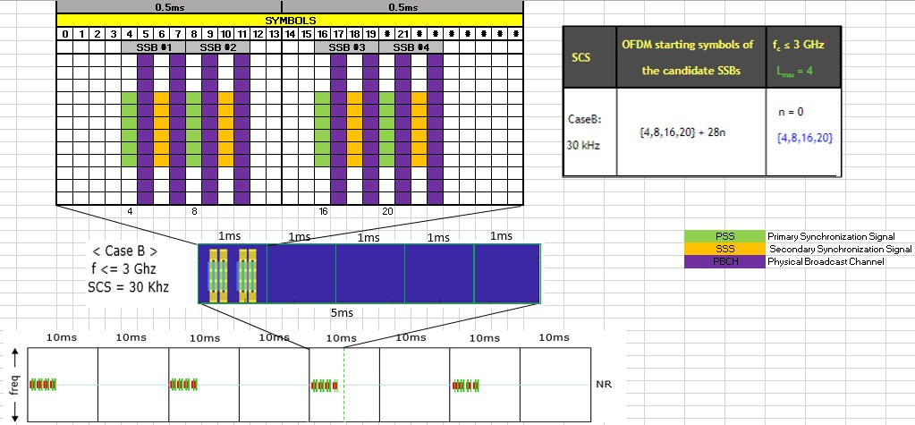
Figure 16 : Exemple de paramètres expérimentés
La seconde difficulté que nous avons rencontrée concerne la calibration du timing advance. Précisément, quand le mobile émet, il faut synchroniser la BTS (Base Transceiver Station – Station de Transmission de Base) pour que de son point de vue, tout soit vu au même moment, même s’il y a plusieurs téléphones. Pour permettre cette synchronisation au moment de l’émission, nous avons introduit une avance de temps pour chercher à anticiper la transmission et ainsi recevoir le signal au bon moment au niveau de la BTS. Pour aider à la calibration du timing advance, nous avons ajouté une ligne de retard numérique au niveau du GHDL nous permettant à travers la simulation de différents éloignements du mobile d’obtenir une information concernant le bon choix du timing advance à faire. Cet aspect permet aussi d’aider à la localisation des mobiles.
Cependant, l’introduction de cette ligne de retard doit être précise et il faut la régler indépendamment sur chacun des systèmes. De plus, nous n’aurons pas le même fonctionnement selon la chaîne RF que nous utilisons et donc le temps de traitement et les étapes de calibration que nous devons prendre en compte dans le processus ne sera pas le même.
Au-delà de ces aspects concernant intrinsèquement la 5G, nous avons constaté lors de nos expérimentations du tiroir 5G TDD plusieurs problématiques RF :
- Nous avons une trop grande variation de la puissance d’émission sur l’ensemble de la bande d’utilisation (900MHz) ;
- Nous n’obtenons pas les performances d’ACLR (Adjacent Chanel Leakage Ratio) que nous souhaitons ;
- Nous devons appairer le capteur massif avec le tiroir d’extension pour obtenir les performances attendues, alors que c’est justement une exigence du tiroir de ne pas être appairé.
La résolution de ces problématiques n’ayant pas pu être traitée en 2024, elle fera l’œuvre de travaux en 2025.

Conclusion des travaux menés sur la conception et le développement d’une solution d’interception active de communication utilisant la 5G
Les travaux que nous avons menés en 2024 sur notre solution d’interception active 5G nous ont permis d’intégrer et d’expérimenter notre solution de tiroir 5G TDD sur nos architectures historiques. Au cours de ces travaux, nous avons pu adresser de nouvelles problématiques concernant la synchronisation de notre système avec le réseau et la gestion du timing advance. Cela nous a alors permis de valider les fonctionnalités 5G de notre solution. Enfin, dans un dernier temps, en analysant les caractéristiques RF de notre solution, nous avons constaté plusieurs problématiques. Ces dernières seront adressées lors de futurs travaux.

Axe 2 : Conception et développement d’un outil de prospection pour l’interception passive 4G
Cet axe de recherche porte sur l’interception passive 4G. C’est un enjeu majeur car il s’agit de la technologie de télécommunication majoritairement utilisée actuellement.
L’interception passive consiste en la capacité d’intercepter des télécommunications privées et d’être capable de les déchiffrer. L’avantage majeur de l’interception passive est la grande discrétion de cette méthode. En revanche, l’éventail d’actions exécutables avec une interception passive est plus restreint qu’avec une interception active, où il est possible d’interagir avec les terminaux sur lesquels l’opération est effectuée.
Les travaux que nous avons menés lors des années précédentes, et notamment en 2023, visaient à concevoir et développer un estimateur de canal MIMO (Multiple Input Multiple Output) capable d’extraire les performances du canal de transmission en temps réel. Pour cela, nous avions mis au point des modèles de simulation sous MATLAB capables de reproduire des transmissions SISO (Single Input Single Output) et MIMO et d’analyser leurs performances. La méthodologie que nous avons appliquée nous a permis de construire pas à pas un modèle plus complexe et plus réaliste.
Plus précisément, nous avons été capables de mettre en place une estimation du canal MIMO, notamment en mode diversité, de caractériser ses performances et de les comparer avec les courbes de gains théoriques. La mise en œuvre d’une telle solution permet ainsi d’estimer l’ensemble d’un canal de transmission (une grille temps-fréquence) au fil du temps et de définir selon une position donnée si nous sommes dans un cas favorable ou non pour un mode de transmission donné. Si nous sommes effectivement dans un cas favorable, alors nous pourrons chercher à décoder le signal. Dans le cas contraire, il est inutile de chercher à décoder le signal. Plus précisément, pour le mode diversité, nous sommes capables de déterminer la matrice de corrélation antennaire et de remonter à la disposition des antennes, et inversement à partir de la disposition des antennes, nous pouvons déterminer la matrice de corrélation antennaire. La solution mise en place peut ainsi servir à prédire des performances en fixant les paramètres d’une transmission réelle (multi-trajets, corrélation antennaire, etc.) et peut également être utilisée pour générer plus de courbes, pour différents cas de figures, qui serviront ensuite de références.
Cette approche est différente de ce qui se fait actuellement entre un mobile et une station de base où le mobile ne cherche pas à estimer le canal de communication dans son ensemble, mais seulement dans la zone qui lui est allouée.
Cependant, les résultats que nous avions obtenus présentaient des différences trop importantes avec les résultats théoriques en condition réelle. Afin de ne pas faire face à des travaux chronophages, nous avions décidé fin 2023 d’adopter une autre démarche de recherche basée sur les expérimentations sur banc d’essai.
C’est donc dans la continuité directe des conclusions obtenues lors des travaux réalisés en 2023 que nous avons menés nos travaux 2024. Précisément, en 2024, nous avons cherché à expérimenter un outil afin de déterminer s’il est possible d’intercepter les communications 4G MIMO et de déterminer ses caractéristiques, notamment les modes de transmission. L’objectif final derrière ces études est de déterminer s’il est pertinent de concevoir et développer une architecture de sniffer 4G MIMO.
À titre de rappel, les problématiques à résoudre par rapport au SISO sont les suivantes :
- Une première difficulté concerne le suivi des communications : la difficulté n’est pas tant de suivre une communication en particulier, mais de parvenir à suivre toutes les communications en même temps. En effet, en SISO, si le canal de propagation entre la station de base et l’intercepteur possède un SNR suffisant, nous pouvons capter les signaux des différents mobiles et les trier. En revanche, en MIMO, le signal s’adapte aux caractéristiques du canal de propagation entre la station de base et le mobile, notamment en spatial multiplexing. Le problème dans ces conditions est que le canal de propagation entre la station de base et l’intercepteur sont différentes de celles des mobiles, il devient donc complexe de les suivre dans de bonnes conditions. La mise en place d’une solution capable de suivre tous les mobiles d’un théâtre d’opération en même temps demande un niveau de complexité beaucoup plus important. D’autant plus que les performances nécessaires pour permettre de capter l’ensemble des communications doivent être très élevées. Lors des précédents travaux nous avons réarchitecturé une partie du software de notre système en faisant une découpe entre la partie physique, capable de tout récupérer, et les stacks protocolaires au-dessus ne s’occupant unitairement que d’une connexion radio (caractérisée par un C-RNTI (Cell Radio Network Temporary Identifier)).
- Une autre problématique concerne la position de l’intercepteur et du mobile que nous souhaitons suivre, qui ne sont pas forcément au même endroit. Cela implique qu’il faut être capable de mesurer le canal de transmission pour savoir où se placer dans l’environnement afin de capter au mieux les communications alentour. L’approche que nous proposons est d’avoir un premier indicateur permettant de dire dans quel cas d’interception nous nous plaçons. A terme, cette approche permettra de construire une grille/heatmap pour juger précisément notre capacité d’interception (selon une classification « favorable », « moyennement favorable », « défavorable » par exemple).
Cet objectif long terme est d’autant plus intéressant qu’il existe plusieurs transmissions MIMO, ce qui signifie que nous pourrions faire plusieurs heatmap en fonction des méthodes de transmission utilisées par les émetteurs.
- Une autre difficulté est liée à la connexion réseau qui évolue au cours du temps et selon l’environnement. Il nous faudra être capable d’estimer en temps réel les besoins du réseau afin de pouvoir intercepter de façon fiable les émetteurs que nous voulons surveiller. Ceci soulève plusieurs problématiques, comme par exemple de savoir comment fonctionne le LTE lorsque nous découpons la heatmap dans le temps, d’identifier les informations disponibles pour chaque paquet/trame, de localiser ces informations. La solution que nous avions mise en œuvre pour résoudre cette problématique permet, en fonction des caractéristiques du canal de propagation entre la station de base et l’intercepteur, de sélectionner / discriminer les communications que nous pouvions suivre afin de ne pas retenir des communications vouées à l’échec aux vues des conditions radio. En effet, si les communications sont vouées à l’échec, c’est-à-dire lorsque les conditions radios ne sont pas suffisantes (SNR trop faible, corrélation du canal entre les antennes réceptrices trop forte, etc.), il est inutile d’essayer de décoder le signal, et il est plus intéressante d’utiliser notre charge CPU uniquement sur les communications passant ce premier filtre. Pour estimer les caractéristiques du canal LTE, nous proposons d’utiliser les signaux RS connues et présents de façon régulière dans la grille temps-fréquence et de les interpoler aux autres positions afin de mesurer comment le canal évolue au cours du temps.

Expérimentation d’un outil d’interception de communication 4G MIMO
Comme décrit précédemment, en MIMO, nous avons plus de contraintes qu’en communication SISO, et suite aux échecs de nos travaux 2023, nous avons fait évoluer notre démarche scientifique en procédant à des essais expérimentaux et non plus à des simulations. Ainsi, afin de déterminer s’il est possible d’intercepter les communications 4G MIMO et observer des contraintes qui auraient pu nous échapper, nous avons cherché à évaluer les performances d’un outil : LTESniffer. Cet outil est capable de capter les communications LTE et décoder les données montantes et descendantes.
Pour effectuer les différentes expérimentations de l’outil LTE que nous détaillerons ci-dessous, nous avons mis en œuvre plusieurs bancs de test. Précisément, nous avons mis en œuvre deux bancs de tests :
- Un pour les tests en Downlink ;
- Un pour les tests pour le mode Acquisition / Rejeu.
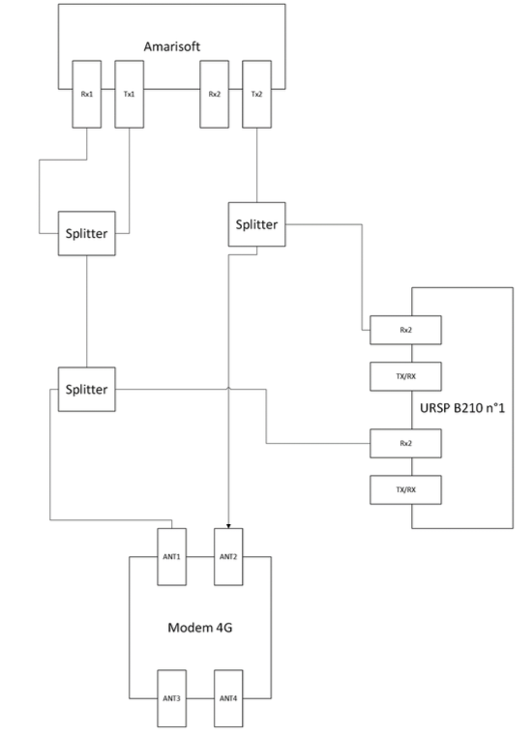
Figure 17 : Maquette de test pour le mode Downlink

Validation du fonctionnement nominal de LTESniffer
Suite à la mise en place des bancs de test, nous avons dans un premier temps chercher à nous assurer du bon fonctionnement de l’outil LTESniffer dans des conditions nominales. En effet, il était primordial de valider cette configuration avant d’effectuer nos expérimentations afin de nous assurer de la qualité des résultats que nous obtenons. Nous avons alors défini une procédure de validation composée de 7 étapes :
- Démarrage du LTESniffer ;
- Démarrage de l’AMARI CallBox ;
- Démarrage du modem ;
- Synchronisation du LTESniffer sur la cellule ;
- Arrêt des différents systèmes du banc de tests ;
- Récupération des logs ;
- Analyse des résultats.
Une fois la procédure définie, nous avons commencé une première phase de test (où nous utilisons l’URSP B210) ayant pour objectif de valider les aspects suivants :
- Valider le fonctionnement nominal de LTESniffer pour les différentes bandes LTE FDD présentes en France : bande 1, 3, 7, 8 ,20 et 28.
- Valider le fonctionnement nominal de LTESniffer pour les différentes bandes passantes disponible dans la norme LTE : bande passante de 1,4MHz, 3MHz, 5MHz, 10MHz, 15MHz et 20MHz.
- Valider le fonctionnement nominal de LTESniffer pour les différents modes de transmissions existant : mode 1, 2, 3 et 4.
- Valider le fonctionnement nominal de LTESniffer pour les transmissions chiffrées et non chiffrées.
- Valider le fonctionnement nominal de LTESniffer pour des transmissions avec quelques MCS (Modulation Coding Scheme). L’objectif n’était pas de faire des tests exhaustifs, mais de valider le fonctionnement avec des modes de transmissions, des taux de modulations et des index différents.
- Valider le fonctionnement nominal de LTESniffer en mode acquisition / rejeu.
Les résultats obtenus lors de cette première phase de test, nous ont permis de valider l’ensemble des points cités précédemment et de valider le fonctionnement global de l’outil.

Expérimentation et vérification du fonctionnement de LTESniffer avec différents modes de transmission et corrélation
Suite à l’obtention de ces premiers résultats, nous avons procédé à une seconde phase de test (avec l’URSP X310 à la place de l’USRP B210) afin de tester les performances et les limites de LTESniffer sur un canal simulé grâce à la CallBox. Nous avons donc initié cette seconde phase de test par la définition du canal que nous cherchons à simuler. Précisément, le canal que nous avons cherché à simuler et que nous avons mis en place est un canal MIMO 2x2, FDD avec une bande passante de 5MHz.

Étude de l’influence de la corrélation
Les premiers tests que nous avons cherché à réaliser ont concerné l’évaluation de l’influence de la corrélation des modes de transmission 2, 3 et 4 (avec un seul layer) :
- Pour le mode de transmission 2, appelé « transmit diversity », nous utilisons qu’un seul layer. Nous n’avons donc qu’un seul flux de données. Il sera répliqué et codé grâce au schéma d’Alamouti et répartie sur les deux antennes émettrices, ce qui nous permet d’avoir deux versions différentes d’un même message. Avoir deux versions d'un même signal augmente la fiabilité de notre signal radio LTE, car nous avons des copies redondantes de notre signal sur des trajets radios indépendants. La diversité spatiale permet de réduire les pertes de paquets et propose une certaine robustesse dans des canaux dégradés.
- Pour le mode de transmission 3, nous pouvons utiliser un ou deux layers. Avec un layer, ce mode de transmission fonctionne comme le mode de transmission 2 en diversité spatiale. Avec 2 layers, nous sommes dans un cas de multiplexage spatial en boucle ouverte avec CDD (Cyclic Delay Diversity). Ce mode MIMO 2x2 utilise un précodage fixe et un décalage cyclique appliqué sur chaque antenne pour créer une diversité fréquentielle artificielle. Nous disposons alors de deux flux de données indépendants, envoyés simultanément par deux antennes sur la même bande de fréquence, ce qui permet d’obtenir un débit plus élevé en multiplexage spatial.
- Pour le mode de transmission 4, avec un layer, nous sommes quasiment dans le cas de la diversité spatiale avec la présence d’un précodage choisi par l’eNB (ENode B) grâce au feedback. Avec deux layers, nous avons un multiplexage spatial en boucle fermée. Nous sommes quasiment dans le cas du mode de transmission 3 avec 2 layers, mais sans le CDD. Pour ce mode, nous avons la particularité que l’équipement de l’utilisateur fournit à l’eNB un PMI (Precoding Matrix Indicator), qui permet de choisir dynamiquement la matrice de précodage. Cela facilite ainsi la séparation des flux de données au niveau du récepteur, améliorant ainsi l’efficacité du lien radio.
Nous avons évalué pour ces trois modes de transmission, la corrélation :
- Faible : nos deux signaux MIMO doivent être fortement différents les uns des autres. Notre coefficient de corrélation sera aux alentours de 0,1 lors des expérimentations.
- Moyenne : nos deux signaux MIMO doivent toujours être différents les uns des autres, mais moins fortement que dans le cas de la corrélation faible. Notre coefficient de corrélation sera aux alentours de 0,5 lors des expérimentations.
- Forte : nos deux signaux MIMO devront être très proche l’un de l’autres (de plus en plus identique). Dans ce cas, notre coefficient de corrélation sera proche de 0,9.
Lors de nos tests, après avoir validé que la CallBox génère correctement les canaux souhaités, nous avons obtenu les résultats suivants :
- Pour le mode de transmission 2, nous avons obtenu pour les corrélations faible et moyenne un success rate moyen d’environ 82%, et 72% pour la corrélation forte.
- Pour le mode de transmission 3, nous avons obtenu pour la corrélation faible un success rate moyen d’environ 97%, et d’environ 77% pour les corrélations moyenne et forte.
- Pour le mode de transmission 4, nous avons obtenu pour l’ensemble des corrélations un success rate moyen de 50%.
Pour conclure cette salve de tests qui avait pour but de vérifier le bon fonctionnement de notre LTESniffer avec différents mode de transmission et différents types de corrélations nous pouvons dire que nos résultats sont cohérents avec la partie théorique que nous avons pu développer précédemment.

Expérimentation sur des canaux urbain
Dans un second temps, nous nous sommes concentrés sur le mode de transmission 4 et nous avons cherché à tester les performances de notre sniffer dans des environnements simulant un contexte urbain. Précisément, nous avons cherché à simuler des canaux représentants des contextes de piétons en zone urbaine, sans mouvement, donc avec aucune fréquence doppler et avec 3 corrélations différentes. Comme nous considérons une zone urbaine, nous considérons donc que nous n’avons pas de LOS (Line Of Sight). Notre objectif avec cette phase de test est de valider le fonctionnement de LTESniffer dans un contexte plus proche de ce que nous rencontrons sur le terrain.
Les canaux urbains que nous avons cherché à simuler sont les suivants :
- Scénario 1 : Un piéton en zone urbaine avec une faible corrélation où nous considérons 4 chemins fixes. Nous avons peu de corrélations entre les antennes donc une bonne diversité spatiale. Nous n’avons pas d’effet Doppler car le piéton est statique. Nous sommes dans un cas de multi-trajets avec un étalement temporel allant jusqu’à 800ns, un niveau de bruit de -100dBm conforme aux standards mobiles, et un premier trajet non direct à -2dB.
- Scénario 2 : Un piéton en zone urbaine avec une corrélation moyenne où nous considérons 4 chemins fixes. Nous avons une corrélation moyenne entre les antennes. Nous n’avons pas d’effet Doppler car le piéton est statique. Nous sommes dans un cas de multi-trajets avec un étalement temporel allant jusqu’à 800ns, un niveau de bruit de -100dBm conforme aux standards mobiles, et un premier trajet à -2dB qui correspond à un trajet non direct.
- Scénario 3 : Un piéton en zone urbaine avec une forte corrélation où nous considérons 4 chemins fixes. Nous avons une forte corrélation entre les antennes, ce qui signifie que les antennes captent des signaux quasi identiques. Nous n’avons pas d’effet Doppler car le piéton est statique. Nous sommes dans un cas de multi-trajets avec un étalement temporel allant jusqu’à 800ns, un niveau de bruit de -100dBm conforme aux standards mobiles, et un premier trajet à -2dB qui correspond à un trajet non direct.
Des tests avec des canaux EPA (Extended Pedestrian A model) directement intégrés dans la Callbox ont également été menés.
Avec les canaux simples définis précédemment, nous constatons que nous obtenons un success rate de 69% à faible corrélation, et des success rate de 53% à moyenne et forte corrélation. Nous obtenons des résultats supérieurs lors de nos expérimentations avec des canaux EPA où nous obtenons des success rate de 100%.

Expérimentation avec différentes matrices de précodage
Pour finir les expérimentations de cette seconde phase de tests, nous nous sommes intéressés aux matrices de précodage et aux différents niveaux de layers. En effet, comme expliqué précédemment, le mode de transmission 4 possède plusieurs matrices de précodage possibles et plusieurs niveaux de layers disponibles. Ainsi, le mode de transmission 4 en MIMO 2x2 peut avoir une ou deux couches spatiales. Les différentes matrices de précodage sont les suivantes :
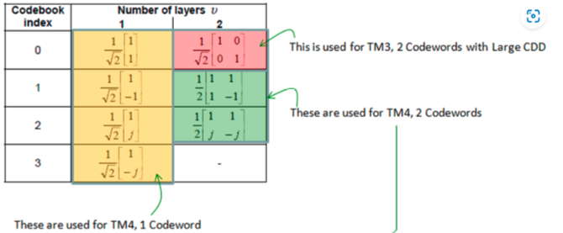
Figure 18 : Tableau des matrices de précodage
Nous avons donc cherché à vérifier le fonctionnement de LTESniffer avec toutes les matrices de précodage prévues par la norme 3GPP avec différents niveaux de corrélations (faible, moyenne, forte, très forte).
Avec nos expérimentations, nous constatons que nous avons des success rate inférieurs à 50% lorsque nous utilisons un layer pour les différentes matrices de précodage et les différents niveaux de corrélation. Nous obtenons des success rate supérieurs avec deux layers, peu importe les matrices de précodage et les niveaux de corrélation. Cela est d’autant plus marqué lorsque la corrélation est faible où nous obtenons des success rate avoisinant les 90%.

Analyse des performances de LTESniffer
Dans un dernier temps, nous avons cherché à analyser les performances de LTESniffer. Notre objectif est d’analyser plus précisément les performances liées aux paramètres d’influences observés lors des phases de test précédentes.
Nous nous sommes alors intéressés au code rate (rapport entre le nombre de bits utiles et le nombre de bits transmis). Plus le code rate est faible, plus notre signal sera robuste. A l’inverse, un code rate plus grand nous permettra de maximiser le débit. La première étape que nous avons effectuée a consisté à chercher le code rate de chacun de MCS (Modulation Coding Scheme), chaque MCS possédant son propre code rate.
Une fois ce code rate obtenu, nous pouvons obtenir l’efficacité spectrale pour chaque MCS. Ensuite à l’aide de l’efficacité spectrale et du théorème de Shannon nous sommes en mesure de calculer un SNR minimum. Ce SNR est une limite qui détermine le rapport signal / bruit minimal nécessaire pour transmettre une information de manière fiable, donc avec un taux d’erreur faible. Toutefois avec Shannon nous obtenons une limite avec un BLER (BLock Error Rate) proche de 0%. Néanmoins en LTE le fonctionnement se fait plus souvent avec un taux proche de 10%, donc nous avons ajouté une marge de quelques dB au SNR obtenu avec Shannon pour prendre en compte ce taux de 10%.
L’ensemble de ces étapes permet de dresser le genre de tableau suivant :
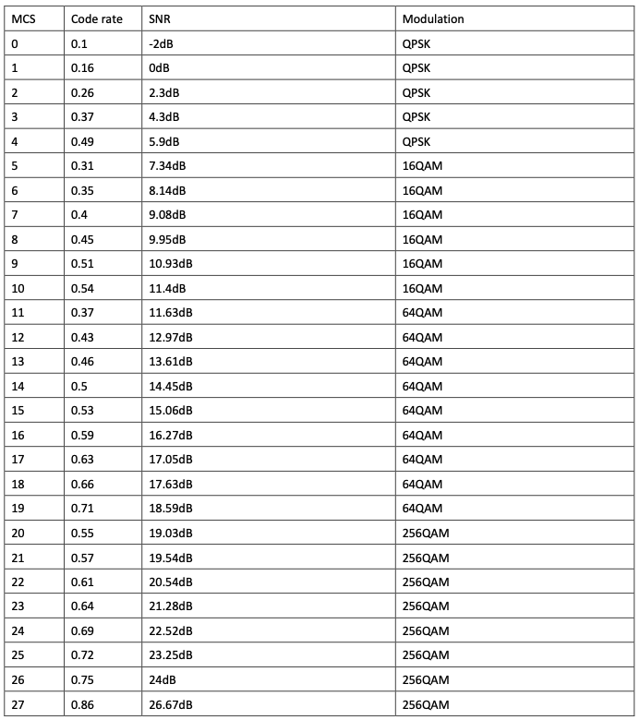
Figure 19 : Tableau pour un layer et une bande passante de 5MHz
Ce tableau nous permet d’avoir un ordre de grandeur et de savoir à partir de quelle SNR notre LTESniffer devrait avoir de moins bonnes performances pour un signal donné. Néanmoins, il y a un grand nombre de cas particuliers : matrice de corrélation forte, canal urbain avec beaucoup de multipath et doppler, qui font que la marge que nous avons ajoutée, devrait augmenter ou diminuer. Ainsi ce tableau n’a pour utilité que de nous donner une vision globale du SNR minimal.
Pour finir, nous nous sommes intéressés à la corrélation des matrices. Nous avons jusqu’à maintenant expliqué que notre canal radio peut être représenté par une matrice de canal qui va permettre de corréler plus ou moins fortement les signaux LTE qui sont envoyés. Toutefois, jusqu’à maintenant, nous n’avons pris que des matrices positives pour nos canaux mais certains canaux peuvent également appliquer une corrélation négative.
Prendre en compte la corrélation de notre canal radio peut se révéler important dans le cas du mode de transmission 4 avec un layer. Ce mode de transmission possède 4 matrices de précodage qui représentent pour chacune d’elles différentes stratégies de combinaisons des signaux transmis sur les deux ports. Ainsi, en fonction du canal que nous allons avoir, certains modes de transmission ou certaines matrices de précodage vont plus ou moins bien fonctionner. Lorsque les colonnes de notre canal ont le même signe, les signaux transmis en phases se combinent constructivement au niveau du récepteur donc nous allons maximiser la puissance reçue ; tandis que si les colonnes sont de signes opposés nous allons avoir des interférences destructives au niveau du récepteur donc perte de puissance (ainsi augmentation du SNR minimum). Nous avons alors cherché à mettre en évidence le signe de la corrélation lors de nos expérimentations, car nos performances varieront très fortement en fonction de ce dernier.

Expérimentation et analyse de l’impact du MCS
Lors de notre première session d’expérimentation, nous avons cherché à vérifier l’impact du MCS en fonction des différents modes de transmission et matrice de précodage.
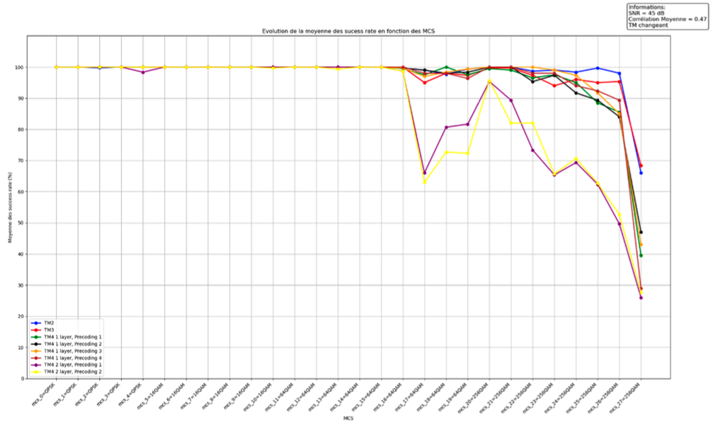
Figure 20 : Évolution des success rate en fonction du MCS en fonction du mode de transmission avec un SNR de 45dB et une corrélation de 0,47
Pour tous les modes de transmission à un seul layer, nous remarquons que le success rate est très bon sauf pour le dernier MCS. Les modes de transmissions à 2 layers ont pour leur part une baisse de capacité à partir du MCS 17 avant de remonter jusqu’au MCS 20 et de subir de nouveau une baisse importante dans les derniers MCS.
Lorsque nous faisons les tests avec un SNR de 10dB, nous avons pour tous les modes de transmission à un seul layer, nous remarquons une certaine robustesse jusqu’à MCS 12-13. Les modes de transmissions à deux layers sont pour leur part en perte de performances à partir du MCS 8-9. Nous voyons ainsi avec ce test la fragilité de ces modes de fonctionnements (ce qui est tout à fait normal car ils sont plus susceptibles à la corrélation entre signaux et à un faible SNR). Nous remarquons aussi que de tous les modes de transmission 4, la matrice de précodage 1 est celle qui fonctionne le mieux tandis que la matrice de précodage 2 est celle qui possède le moins bon success rate pour MCS. Ceci s’explique par la matrice de corrélation utilisée.

Expérimentation et analyse de l’impact du SNR
Notre deuxième session d’expérimentation s’est concentrée sur l’impact du SNR. Les résultats que nous avons obtenus sont présentés ci-dessous.
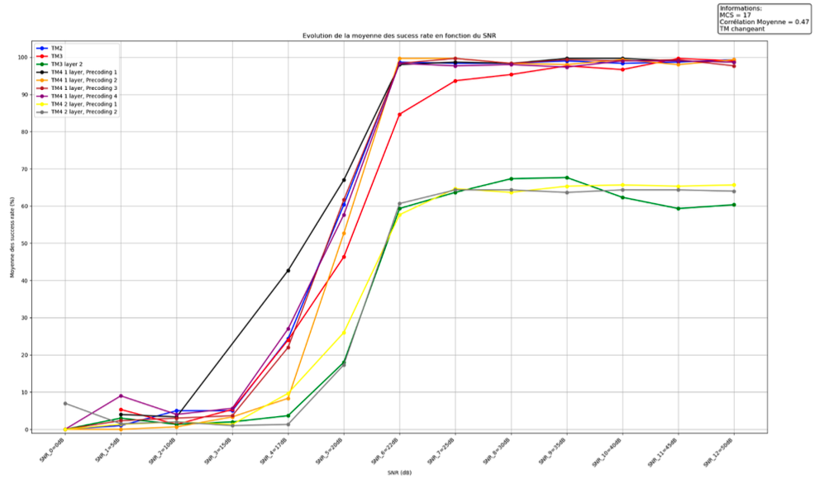
Figure 21 : Évolution des success rate en fonction du SNR en fonction du mode de transmission avec un MCS de 17 et une corrélation de 0,47
Nous remarquons alors avec cette courbe qu’avec les modes de transmissions à une layer, nous sommes quelques dB au-dessus du résultat théorique. Les modes de transmissions avec deux layers n’atteignent pas 100% de success rate dans ce cas du fait des paramètres de corrélation choisis, à savoir une corrélation moyenne de 0.47.

Expérimentation et analyse de l’impact de la corrélation
Enfin dans un dernier temps, nous nous sommes intéressés à la corrélation dans un cas avec des matrices de corrélations positives et dans un cas avec des matrices de corrélation négatives.
Avec des matrices de corrélations positives, nous remarquons un meilleur fonctionnement pour les modes de transmissions permettant d’envoyer des signaux en phase ou même en quadrature de phase. Dans ce cas, les modes de transmissions à deux layers n’ont pas de si bonnes performances du fait d’un bas SNR.
Avec des matrices de corrélations négatives, nous remarquons un meilleur fonctionnement pour les modes de transmissions permettant d’envoyer des signaux en opposition phase ou même en quadrature de phase. Ici aussi, les modes de transmissions à deux layers n’ont pas de si bonnes performances du fait d’un bas SNR.
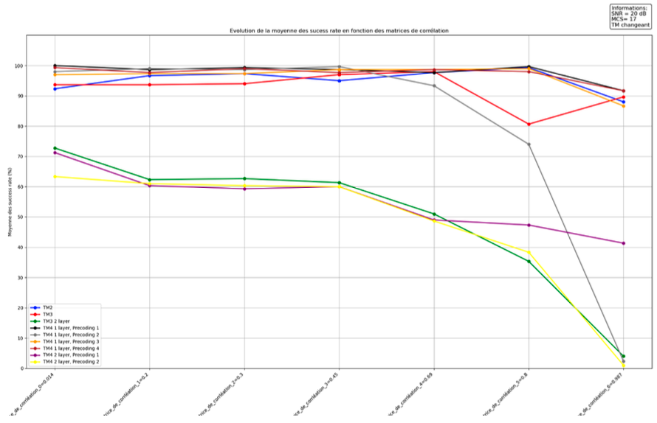
Figure 22 : Évolution des success rate en fonction de la corrélation en fonction du mode de transmission avec un SNR de 20dB et un MCS de 17

Conclusion des travaux menés sur la conception et le développement d’un outil de prospection pour l’interception passive 4G
Les travaux et les expérimentations que nous avons menés en 2024 dans le cadre de la conception et du développement d’un outil de prospection pour l’interception passive 4G nous ont permis de montrer sous quels paramètres fonctionnent LTESniffer et de déterminer ses performances. Des tests supplémentaires seront nécessaires afin de valider ou non l’usage de cette solution pour notre besoin. Ces expérimentations seront réalisées en 2025.
Suite à l’analyse des résultats des expérimentations présentées ci-dessus et à venir, nous serons alors en capacité de déterminer si oui ou non, nous devons architecturer notre propre système d’interception passif 4G.

Axe 3 : Conception et développement d’une nouvelle solution applicative d’interception passive non-coopérative capable de fonctionner sans informations sur le contexte d’interception
Comme décrit précédemment, les travaux que nous avons menés en 2024 se situent dans la poursuite directe des travaux menés en 2023. Pour rappel, l’année passée nous nous étions concentrés sur la mise en œuvre des premières briques de notre solution d’interception passive non-coopérative pouvant fonctionner sans information sur le contexte d’interception. Nous avions mis en œuvre une brique d’identification des signaux interceptés basée sur une classification Burst, elle-même basée sur un arbre de décision capable de récupérer les informations du canal de propagation et de classifier les signaux. Dans un second temps, nous avions étudié une solution de turbo-égalisation afin de valider l’intérêt de remplacer les techniques classiques d’égalisation par la turbo-égalisation.
C’est sur ce dernier aspect concernant la turbo-égalisation que nous nous sommes principalement concentrés en 2024. Notre objectif a été de développer et expérimenter un algorithme de turbo-égalisation fonctionnel sur des canaux statiques.
Pour ce faire, nos travaux ont concerné le développement de l’algorithme de turbo-égalisation et son expérimentation dans un cadre connu dans la littérature scientifique (Tuchler et al, 2002) afin de comparer les performances de manière théorique et/ou expérimentale dans le cas de canaux statiques. Nous avons choisi le cadre présenté dans l’article de Tuchler et al en raison de la complexité de l’égalisation mise en œuvre, ce qui permet de mettre en évidence l’intérêt de la turbo égalisation, et des détails concernant le cadre d’expérimentation. Ce dernier point nous permet ainsi de plus facilement reproduire et comparer les résultats de notre solution avec la littérature.
Nous avons débuté nos travaux par la mise en œuvre d’un égaliseur linéaire MMSE (Minimum Mean Squared Error). Ce dernier permet, à partir de l’estimation du canal et des portions de signal connus, d’établir un filtre qui va compenser l’effet du canal et retirer la distorsion présente dans le signal.
Une fois cet égaliseur mis en œuvre, nous nous sommes concentrés sur la partie codage / décodage. Pour rappel, dans un signal télécom, il y a au niveau de l’émetteur une étape d’entrelacement. Cette étape permet de mélanger les différentes portions du signal afin, qu’en cas de perturbation, le désentrelacement puisse disperser cette perturbation et atténuer son effet. Suite au désentralacement du signal, une étape de décodage est réalisée pour reconstruire le signal. Pour le codage / décodage, nous avons utilisé une librairie open source dans nos algorithmes MATLAB.
Dans notre algorithme, nous utilisons un code convolutif afin de récupérer une partie de l’information sur le message transmis, puis nous entrelaçons cette information pour que cette dernière puisse parcourir la boucle et être traitée. Grâce à cette redondance de l’algorithme, après chaque itération de la boucle, nous réduisons la perturbation présente au sein du message.
Afin de valider le fonctionnement de notre solution, nous avons réalisé des expérimentations. Lors de ces expérimentations, nous avons cherché à reproduire les mêmes conditions que celles d’une publication scientifique afin que nous puissions comparer les performances observées. Ces conditions sont les suivantes :
- Type de modulation : BPSK ;
- Canal utilize: ISI (InterSymbol Interference) = [0,227 ; 0,460 ; 0,688 ; 0,460 ; 0.227] ;
- Bruit = Bruit Blanc Gaussien Additif (AWGN) ;
- Entrelacement / Désentrelancement : entrelaceur aléatoire construit par la méthode s-random ;
- Nombre d’itérations : 14.
La seule condition où nous avons une différence avec la littérature concerne les capacités de l’entrelaceur.
Lors de la réalisation de ces expérimentations, nous avons rencontré des difficultés au niveau de l’égaliseur MMSE pour reproduire les mêmes performances que celles de la littérature. En effet, pour entrelacer les signaux, l’égaliseur déplace les « blocs » du signal de façon aléatoire, ce qui est contraignant pour comparer nos résultats avec ceux de la littérature. Précisément, l’entrelaceur utilise une permutation d’un bloc de taille 2¹⁶ ; la difficulté est donc de construire cette permutation avec les caractéristiques désirées. Pour cela, nous avons utilisé un algorithme pseudo-aléatoire. Cependant, celui-ci prenait plusieurs semaines à produire un résultat.
Une autre difficulté que nous avons rencontrée au cours de ces expérimentations a concerné la capacité de notre solution de turbo-égalisation à répondre à un standard. En effet, aujourd’hui aucun standard n’est formellement défini, ce qui laisse beaucoup de place à l’interprétation pour mettre en place une telle solution de manière expérimentale et pour analyser les résultats obtenus. Cela signifie qu’une implémentation donnée ne peut être confrontée qu’à d’autres chaînes de réception pour comparaison.
Malgré ces difficultés, nous avons pu caractériser les performances de notre solution de turbo-égalisation et les comparer à un cadre connu et complexe de la littérature. Les résultats que nous avons obtenus nous ont ainsi permis de constater que nous obtenons de bonnes performances et que nous avons un TEB (Taux d’Erreur Binaire) très similaire à celui obtenu par Tuchler et al.

Axe 4 : Conception et développement d’un procédé de chiffrement et d’authentification de systèmes embarqués
Les systèmes que nous développons dans le cadre de cette opération de R&D comportent des données ultra sensibles. Il est donc très important de disposer de système de protection de ces systèmes afin qu’aucun individu ne puisse s’emparer des données sans autorisation. Précisément, les travaux que nous avons menés en 2024 ont concerné la mise en œuvre d’un procédé de chiffrement (et d’authentification) matériel des disques de données SSD TCG OPAL avec TPM2 pour systèmes embarqués. L’aspect chiffrement matériel est important ici, car la majorité des solutions de chiffrement sont aujourd’hui logicielle ce qui impacte les performances du disques (environ 50% de pertes de performances en lectures), et que nous ne pouvons pas nous permettre en raison du fort débit de données auxquelles nous faisons face.

Présentation du procédé de chiffrement et d’authentification classique de notre solution et des contraintes propres à notre besoin
Tout d’abord, rappelons qu’OPAL est un ensemble de spécifications permettant de :
- Renforcer la sécurité physique des disques ;
- Chiffrer matériellement les données stockées.
Cet ensemble de spécification concerne les disques NVMe et sont établies par le groupement d’experts du TCG (Trusted Computing Group).
Dans notre cas, nous utilisons un disque SED OPAL (un disque à chiffrement automatique). Les disques SED offrent principalement :
- Une gestion simplifiée et une interopérabilité entre les différents fabricants de disque ;
- Des performances supérieures par rapport à une solution de chiffrement logicielle ;
- Un effacement rapide des clés et/ou des données en vue de leur suppression.
Le micrologiciel du disque SED OPAL chiffre et déchiffre l’ensemble des données du disque. Le fonctionnement classique est que le disque est initialisé à l’aide d’une clé d’authentification ou « passphrase » renseigné par l’utilisateur. Cette clé va permettre de déchiffrer la clé de chiffrement/déchiffrement du disque.
La mise en place de cette sécurité requiert l’utilisation d’une image linux de pré-boot PBA (Pre-Boot Authorization) permettant de déverrouiller le disque et de charger le système d’exploitation cible. Cette image PBA est stockée dans une partition / zone « cachée » du disque, nommée « Shadow MBR ». Lorsque le disque est verrouillé, c’est uniquement cette zone qui est vue par le logiciel de chargement (UEFI : Unified Extensible Firmware Interface) et qui est donc amorcée (phase 1 sur la figure ci-dessous). L’image PBA demande alors la « passphrase », initialise le déblocage du disque et effectue un reboot. Au prochain reboot, sans coupure d’alimentation, c’est le disque déchiffré du système d’exploitation qui est exposé et démarré (phase 2 sur la figure ci-dessous).
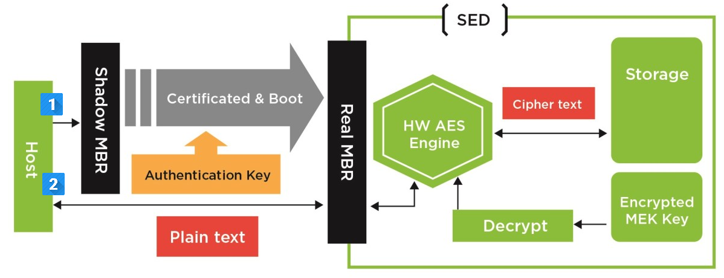
Figure 23 : Fonctionnement du procédé de chiffrement et d’authentification
Rappelons aussi que le TPM (Trusted Platform Module) est un standard cryptographique pour crypto processeurs destiné à la sécurisation d'un système par intégration de clés de chiffrement matérielles. Les spécifications techniques de cette norme sont également définies par le TCG. Les spécifications courantes TPM 2.0 ont été publiées en mars 2014. Les principaux composants d’un TPM2 sont décrits dans le figure suivante :
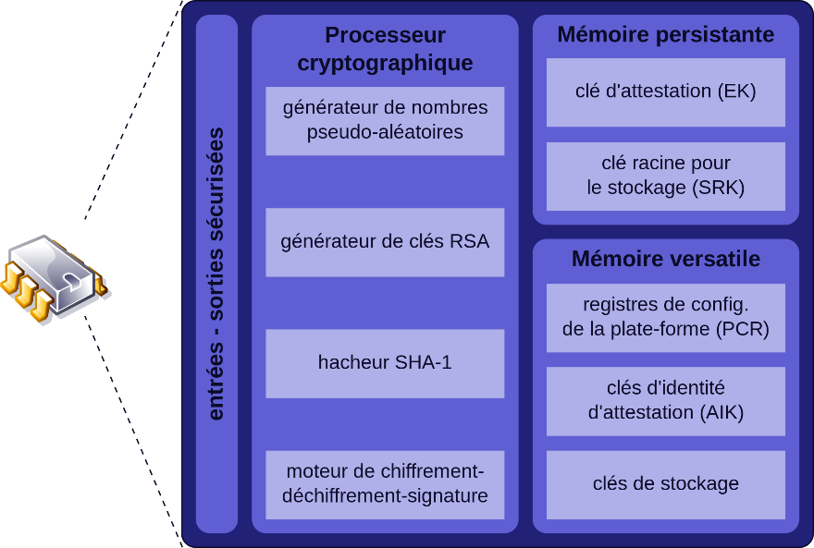
Figure 24 : Composants d’un TPM2
Le TPM2 contient un ensemble de PCR (Platform Configuration Register ou Registres de Configuration de la Plateforme) qui contiennent des hachages de la configuration au démarrage. Le TPM2 a aussi la capacité de créer des politiques basées sur les PCR pour des objets stockés : si le contenu du PCR ne correspond pas aux attentes, la politique n'autorisera pas la lecture de l’objet ciblé. Les valeurs individuelles des PCR ont des significations diverses et sont spécifiques à une plate-forme.
Un registre PCR est écrit par une opération d’extension, dépendante de la précédente valeur de hachage (liste de registres PCR ordonnée et définie par la politique d’accès). Nous constituons une sorte de blockchain ou chaîne de confiance, permettant par exemple de ne déverrouiller une clé que si la configuration de la plate-forme est conforme dans son ensemble.
Nous présentons ci-dessous un exemple classique de démarrage d’un système d’une plateforme dont le firmware (BIOS UEFI) est conforme aux spécifications du TCG (lors de la phase 1, nous récupérons les composants et lors de la phase 2, si la politique d’accès est conforme, nous récupérons les données protégées et nous poursuivons le démarrage) :
Figure 25 : Exemple de démarrage d’un système d’une plateforme dont le firmware est conforme aux spécifications du TCG
À l‘initialisation, les valeurs de hachage des registres PCR sont mises à 0 et les premiers sont réservés et traités par le BIOS. Ci-dessous leurs allocations de base :
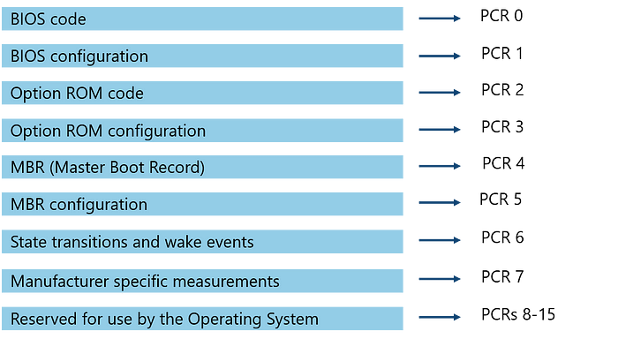
Figure 26 : Valeur des registres PCR au démarrage
Là où notre système diffère des solutions classiques de chiffrement matériel est dans ses contraintes techniques que nous lui imposons. En effet, et comme expliqué précédemment, les données stockées sont très sensibles et nous voulons de ce fait une sécurité renforcée. Précisément, notre objectif était de disposer d’un système embarqué nécessitant un démarrage automatique, sans interaction utilisateur (pas de saisie manuelle de la « passphrase »). De plus, le disque SSD TCG OPAL doit être chiffré intégralement (FDE), et illisible hors de la plate-forme pour laquelle il a été configuré. Nous devions aussi garder la possibilité de changer la clé d’authentification et d’interchanger les disques (des disques verrouillés avec une clé d’authentification identique peuvent être utilisés sur une plate-forme matérielle identique).
L’ajout de ces contraintes nous a alors demandé de proposer un nouveau procédé de chiffrement.

Présentation du procédé de chiffrement que nous proposons
Au préalable, pour que la solution que nous proposons puisse fonctionner (avec un système cible de type Linux) en usage nominal, le BIOS UEFI de la plateforme doit être configuré de la manière spécifique suivante :
- Amorçage/Boot UEFI exclusivement, Boot Legacy désactivé ;
- Amorçage/Boot sur media USB désactivé, sauf à l’initialisation PBA ;
- Protection du BIOS UEFI par mot de passe activée ;
- TPM2 activé ;
- Selon les capacités de paramétrage du BIOS UEFI et le niveau de sécurité choisi, le « Secure Boot » UEFI peut être activé ;
- Les mode Suspend/Resume (Power States) ne sont pas pris en compte.
Secure Boot est une fonction de sécurité de la norme UEFI, conçue pour ajouter une couche de protection au processus de démarrage. Le BIOS UEFI vérifie la signature du chargeur (GRUB - GRand Unified Bootloader) et le chargeur vérifie les signatures de tous les objets du noyau qu'il charge. Les objets de la chaîne sont généralement signés à l'aide de clés privées qui correspondent aux clés publiques chargées dans le BIOS. Si l'un des modules logiciels de la chaîne de démarrage n’est pas celui attendu, les signatures ne correspondent pas et le BIOS ne démarre pas l'image.
Avec la solution que nous proposons, l’authentification automatique du disque SED par TMP2 est réalisée par l’image de pré-boot PBA en utilisant le TPM du processeur, ce qui permet :
- De stocker et protéger la clé d’authentification du disque dans le TPM (scellement) ;
- De s’assurer de l’état et de l’intégrité de la plateforme, en particulier au niveau des paramètres du BIOS, du disque et des logiciels système (OS) ;
- D’apparier la carte CPU avec un ou plusieurs disques SSD TCG OPAL.
Dans le cas nominal, nous avons mis en œuvre une technique complémentaire de démarrage sécurisé : le démarrage de confiance, ou « Measured Boot ». Ce dernier assure que les binaires UEFI de la chaîne de démarrage sont tous signés, mais permet donc de démarrer plusieurs versions du système. Le démarrage de confiance permet de s’assurer que le système démarré est dans un état précis attendu.
Dans ce cas, les différents éléments de la chaîne de confiance mesurée sont :
- Le micrologiciel UEFI et les paramètres matériels ;
- Le chargeur de système d’exploitation (GRUB) ;
- Les variables et/ou paramètres de démarrage spécifiques au système embarqué ;
- Le statut du Secure Boot ;
- Le noyau Linux (kernel) de l’image PBA ;
- Le répertoire racine de l’image PBA.
Le « Measured Boot » s’appuie sur les registres PCR du TPM, qui sont réinitialisés à chaque reboot ou mise sous tension. Chacun d’eux est associé à la mesure d’un composant. La chaîne de confiance est établie en spécifiant la liste et l’ordre des composants ou registres à prendre en compte.
Le diagramme suivant décrit le procédé de chiffrement mis en œuvre :
Figure 27 : Procédé de chiffrement et d'authentification mis en œuvre
La clé d’authentification ou « passphrase » du disque SSD est stockée dans la mémoire non volatile du TPM et sa lecture est associée à la valeur du registre PCR10. La « passphrase » ne peut être obtenue que si l’ensemble des hachages ou registres PCR précédemment évalués sont conformes aux signatures attendues de l’image PBA. Si les signatures ou certificats ne sont pas conformes à ceux paramétrés, le BIOS UEFI stoppe le processus de démarrage et indique une erreur.
Pour que cette solution puisse fonctionner, nous devons être capable de l’initialiser, et notamment d’initialiser l’OS cible et l’image PBA. Pour cela, le BIOS UEFI est configuré afin d’accepter l’amorçage sur un média amovible (le Secure Boot est désactivé dans ce cas). Dans cette configuration, il est possible de procéder à l’installation de l’OS cible, et d’à partir d’un démarrage sur un disque USB bootable de permettre :
- De charger et activer l’image PBA (signée avec les certificats requis pour le Secure Boot) ;
- De paramétrer la clé d’authentification permettant le déverrouillage du disque SSD (La clé d’authentification est écrite dans un objet stocké associé à un seul registre PCR du TPM (PCR10). Elle est donc écrite sans politique d’accès. La lecture de la clé est réalisable sans conditions particulières.) ;
- D’activer le verrouillage du disque SSD TCG OPAL.
Le système est ensuite arrêté, mis hors tension et redémarré (Secure Boot activé), le traitement par l’image PBA peut alors être effectué.
Lors du cas nominal, la valeur de la clé d’authentification est lue par l’image PBA. Si la politique d’accès est conforme, c’est-à-dire si les valeurs de hachage des registres de la chaîne de confiance sont conformes, la clé est accessible et le disque peut être déverrouillé.
En cas d’erreur, l’image PBA effectue les opérations d’initialisation ou de mise à jour de la « passphrase » :
- Lecture de la « passphrase » dans l’objet stocké sans politique d’accès (PCR10 uniquement)
- Si la lecture réussit, l’image PBA déverrouille le disque SSD TCG OPAL avec la valeur lue (clé d’authentification). L’exactitude de la clé est confirmée.
- Si le déverrouillage réussit, l’image PBA réinscrit la valeur de la clé dans l’objet stocké avec la politique d’accès complète (registres PCR0 à 5 et PCR7 à 9).
- L’image PBA lance le système cible.
En cas d’erreur à l’une des étapes précédentes, le démarrage est abandonné.
Figure 28 : Traitement au niveau de l'image PBA

Conclusion des travaux menés sur la conception et le développement d’un procédé de chiffrement systèmes embarqués
Les travaux que nous avons menés en 2024 dans le cadre de nos travaux sur la conception et le développement d’un nouveau procédé de chiffrement pour nos systèmes embarqués d’interception cellulaire nous ont permis de proposer une nouvelle solution de chiffrement adapté à nos contraintes. Ces contraintes sont notamment liées au fait que nous ne souhaitons pas d’interaction avec l’utilisateur, ou encore que le disque soit chiffré intégralement et illisible hors de la plateforme avec laquelle il a été configuré. La solution que nous proposons s’appuie sur le standard de cryptographie TPM2 et utilise l’image PBA pour réaliser l’authentification du disque, mais aussi pour stocker et protéger la clé d’authentification, et s’assurer de l’intégrité du système. Enfin, il est important de souligner que ces travaux et cette solution ont amené au dépôt d’un brevet.

Ressources humaines associées à l’opération
Les travaux que nous avons menés en 2024 dans le cadre de cette opération de R&D ont été effectués par les personnes présentées à la fin de ce dossier.

BOI-BIC-RICI-10-10-10-20-20161102 : « La définition des opérations de recherche éligibles au crédit d’impôt s’appuie sur le manuel de Frascati […]
Shafi & al, “5G: A Tutorial Overview of Standards, Trials, Challenges, Deployment, and Practice.” 07-Oct-2017.
Shafi & al, “5G: A Tutorial Overview of Standards, Trials, Challenges, Deployment, and Practice.” 07-Oct-2017.
Andrea Goldsmith. Wireless Communications. Cambridge University Press, 2005. Isbn: 9780511841224.
Shu Sun & al, “Investigation of Prediction Accuracy, Sensitivity, and Parameter Stability of Large-Scale Propagation Path Loss Models for 5G Wireless Communications.” 16-Mar-2016.
Tadilo Endeshaw Bogale and Long Bao Le, “Massive MIMO and mmWave for 5G Wireless HetNet.” 01-Feb-2016.
Chen & al, “An implementation of turbo equalization using cyclic prefix in LTE downlink system.” 16-Oct-2015.
Kapil & al, “3GPP LTE Downlink Channel Estimation in High-Mobility Environment Using Modified Extended Kalman Filter.” 31-Oct-2018.
Farhang-Bouroujeny and Moradi, “OFDM Inspired Waveforms for 5G.” 10-May-2016.
Stuber & al, “Broadband MIMO-OFDM wireless communications.” 08-Nov-2004.
Berardinelli & al, “On the Potential of OFDM Enhancements as 5G Waveforms.” 21-May-2014.
Farhang-Bouroujeny and Moradi, “OFDM Inspired Waveforms for 5G.” 10-May-2016.
White, P. LTE Transmission Modes and Beamforming White Paper.
Telatar, E. (1999). Capacity of multi‐antenna Gaussian channels. European transactions on telecommunications, 10(6), 585-595.
Sesia, S., Toufik, I., & Baker, M. (2011). LTE-the UMTS long term evolution: from theory to practice. John Wiley & Sons.
Sesia, S., Toufik, I., & Baker, M. (2011). LTE-the UMTS long term evolution: from theory to practice. John Wiley & Sons.
Stuber & al, “Broadband MIMO-OFDM wireless communications.” 08-Nov-2004.
R. Thiruvengadathan and S. Srikanth, “Performance of MIMO channel estimation in LTE downlink.” 01-Jan-2012.
A. Omri, “Channel Estimation for LTE MIMO-OFDM Systems: Estimation Techniques of Mobile Radio Channel selective in Time and in Frequency.” 01-Jan-2012.
Shafi & al, “5G: A Tutorial Overview of Standards, Trials, Challenges, Deployment, and Practice.” 07-Oct-2017.
Tadilo Endeshaw Bogale and Long Bao Le, “Massive MIMO and mmWave for 5G Wireless HetNet.” 01-Feb-2016.
Marion Bellard. Influence du mapping sur la reconnaissance d’un système de communication. Cryptographie et sécurité [cs.CR]. Université Pierre et Marie Curie - Paris VI, 2014. Français. NNT ::2014PA066008. tel-00959782v2.
https://disciplines.ac-toulouse.fr/sii/system/files/2021-07/12-Cours-ModulationsDemodulationsNumeriques.pdf
Complex Modulation and Demodulation, Digital Signal Processing 101, 2017. http://dx.doi.org/10.1016/B978-0-12-811453- 7.00009-3.
A. M. S. Tekanyi, R. M. Idris, A.D. Usman, Z.M. Abdullahi and E. E. Agbon, Development of an improved acm scheme for mitigating earth to space propagation effects, AZOJETE September 2021, Vol. 17(3) :289-300.
https://www.satcomresources.com/acm-adaptive-coding-and-modulation
Mishra, L. and Patwardhan, MH. 2014. Review of Various Adaptive Modulation and Coding Techniques in Wireless Network. International Journal of Research in Engineering and Technology, 4(3): 2321-7308.
Berrou, C., & Glavieux, A. (1996). Near optimum error correcting coding and decoding: Turbo-codes. IEEE Transactions on Communications, 44, 1261–1271.
Komal Arora, Jaswinder Singh, Yogeshwar Singh Randhawa, A survey on channel coding techniques for 5G wireless networks, Telecommunication Systems, https://doi.org/10.1007/s11235-019-00630-3, 2019.
Arıkan, E. (2009). Channel polarization: A method for constructing capacity-achieving codes. IEEE Transactions on Information Theory, 55(7), 3051–3073.
Yuyin Wang, Qilin Zhang, Meili Zhang, Linchun Wang, Analysis and Simulation of Adaptive Coding and Modulation for Remote Sensing Satellite, 2018 IEEE 3rd Advanced Information Technology, Electronic and Automation Control Conference (IAEAC 2018).
RUI XUE, HUAN YU, AND QINGLIN CHENG, Adaptive Coded Modulation Based on Continuous Phase Modulation for Inter- Satellite Links of Global Navigation Satellite Systems, IEEE Access, Vol.6, 2018.
Wang, Z.; Lu, F.; Wang, D.; Zhang, X.; Li, J.; Li, J. A Transmission Efficiency Evaluation Method of Adaptive Coding Modulation for Ka-Band Data-Transmission of LEO EO Satellites. Sensors 2022, 22, 5423.
D. Chen, J. Zhang and R. Zhao, "Adaptive Modulation and Coding in Satellite-Integrated 5G Communication System," 2021 IEEE 21st International Conference on Communication Technology (ICCT), 2021, pp. 1402-1407, doi: 10.1109/ICCT52962.2021.9658103.
Pascal Bianchi, Démodulation aveugle de modulations non linéaires à phase continue, Thèse de doctorat en Traitement du Signal, Université de Marne la Vallée, 2014.
https://vincmazet.github.io/comnum/modulation/demod-canal-bruit%C3%A9.html
Elizabeth Colin, Architecture reconfigurable pour la numérisation du signal radio de récepteurs mobiles multi-standards, Thèse de doctorat, 1999.
https://www.becoz.org/these/memoirehtml/ch05s02.html
Andre Tkacenko, Michael J. Kilzer, Matthew D. Chase, Susan C. Clancy, Hua Xie, Jordan L. Torgerson, and Gregory J. Miles, Variable Coded Modulation (VCM) Cognitive Radio Higher-Order Constellation Receiver Operation, IPN Progress Report 42-213, 2018.
X. Cui, D. Wang, C. Sun, H. Sun and M. Zhang, "A Flexible FPGA Based QC-LDPC Decoder for the Adaptive Coding and Modulation Scheme of Broadband Satellite Communication System," 2021 IEEE 21st International Conference on Communication Technology (ICCT), 2021, pp. 1368-1371, doi: 10.1109/ICCT52962.2021.9657842.
K. Hägglund and E. Axell, "Adaptive Demodulation in Impulse Noise Channels," in IEEE Transactions on Vehicular Technology, vol. 71, no. 2, pp. 1685-1698, Feb. 2022, doi: 10.1109/TVT.2021.3133652.
K. Hägglund and E. Axell, "Adaptive Demodulation in Symmetric Alpha-Stable Impulse Noise Channels," 2020 IEEE 91st Vehicular Technology Conference (VTC2020-Spring), 2020, pp. 1-5, doi: 10.1109/VTC2020-Spring48590.2020.9129383.
Z. Wang, Z. Guo: Adaptive Demodulation Technique for Efficiently Detecting OAM Modes, IEEE Access, vol.7, 2019.
Na, Y., Ko, DK. Adaptive demodulation by deep-learning-based identification of fractional orbital angular momentum modes with structural distortion due to atmospheric turbulence. Sci Rep 11, 23505 (2021).
Chi Wei, Hua Peng and Junhui Fan, Single-channel Demodulation Algorithm for Non-cooperative PCMA Signals Based on Neural Network, KSII TRANSACTIONS ON INTERNET AND INFORMATION SYSTEMS VOL. 13, NO. 7, Jul. 2019.
Youyang Li, Fei Qin, Xue Wang, Xiaochun Lu, Ziyue Chu, Feed-forward timing estimation for burst signals in non-cooperative communication, ET Commun., 2020, Vol. 14 Iss. 17, pp. 2871-287.
ZHAOYANG QIU, HUA PENG, AND TIANYUN LI, A Blind Despreading and Demodulation Method for QPSK-DSSS Signal With Unknown Carrier Offset Based on Matrix Subspace Analysis, IEEE Access, vol.7, 2019.
Alaa Ghaith. Méthodes pour l’Estimation de canal, Egalisation et Codage pour le Traitement Itératif en présence d’interférences. Electronique. Télécom ParisTech, 2006.
Tuchler, M., Koetter, R., & Singer, A. C. (2002). Turbo equalization: Principles and new results. IEEE transactions on communications, 50(5), 754-767.
Wu, X., Wu, Y., Zhu, M., & Li, D. (2021). Adaptive Turbo Equalization for Probabilistic Constellation Shaped Underwater Acoustic Communications. Journal of Beijing Institute of Technology, 30(3), 280-289.
Liu, Z., Ke, M., & Zhang, Q. (2021). Joint Multi-Branch Weighted Combining and Equalization Detector for Cooperative Communication. IEEE Transactions on Wireless Communications, 21(7), 4844-4855.
Yin, J. W., Zhu, G. J., Han, X., Ge, W., Li, L., & Tian, Y. N. (2021). Iterative channel estimation-based soft successive interference cancellation for multiuser underwater acoustic communications. The Journal of the Acoustical Society of America, 150(1), 133-144.
Khittiwitchayakul, S., & Phakphisut, W. (2022). Sliding-Window Turbo Equalization and Its Reduced-Complexity Decoding Techniques. IEEE Access, 10, 46558-46570.
Arbi, T., Geller, B., & Ye, Z. (2023, June). Turbo equalization for underwater communication systems using rotated constellations. In OCEANS 2023-Limerick (pp. 1-4). IEEE.
Wang, Q., Zhao, N., Jing, L., He, C., & Zhou, C. (2023, November). A Low Complexity Turbo MMSE Equalization Method for OTFS Underwater Acoustic Communications. In 2023 IEEE International Conference on Signal Processing, Communications and Computing (ICSPCC) (pp. 1-5). IEEE.
Zhang, J., Wang, Z., Jiang, H., Gong, K., Sun, P., & Wang, W. (2022). Joint estimation and detection method based on turbo equalization framework and VAMP. In ITM Web of Conferences (Vol. 45, p. 01010). EDP Sciences.
Yan, M., Wu, C., Liu, Y., Xie, Z., & Zhu, Q. (2020, April). Research Of The Blind Equalization Technology In The Non-Cooperative Communication Receiving System. In Journal of Physics: Conference Series (Vol. 1486, No. 4, p. 042041). IOP Publishing.
Miyake, Y., Kim, M., Tasaki, T., Yamakawa, S., & Takada, J. I. (2021, January). Environment Mapping Technique using Millimeter-Wave Radio Systems. In 2020 International Symposium on Antennas and Propagation (ISAP) (pp. 833-834). IEEE.
Zhang, K., Zhao, J., Liu, P., & Yin, C. (2021, June). Radio environment map enhanced intelligent reflecting surface systems beyond 5G. In 2021 IEEE International Conference on Communications Workshops (ICC Workshops) (pp. 1-6). IEEE.
Nishant, N., Jha, K. K., Tiwari, A., Jangid, A. K., Agarwal, A., Shah, N. P., & Das, D. (2021, October). Efficient Protocol to Optimize New Radio Frequency Scanning in 5G Network. In 2021 IEEE 4th 5G World Forum (5GWF) (pp. 52-57). IEEE.
Tonchev, K., Ivanov, A., Neshov, N., Manolova, A., & Poulkov, V. (2022, October). Learning graph convolutional neural networks to predict radio environment maps. In 2022 25th International Symposium on Wireless Personal Multimedia Communications (WPMC) (pp. 392-395). IEEE.
Tea Vui Huang (2020). 5G Subscription Concealed Identifier (SUCI) Of IMSI-Based Subscription Permanent Identifier (SUPI), Privacy Protected with ECIES Profile A Protection Scheme.
Fang, Wang, and Tomasin, “Machine Learning for Intelligent Authentication in 5G and Beyond Wireless Networks.” 25-Oct-2019.
Usama & al, “Examining Machine Learning for 5G and Beyond Through an Adversarial Lens.” 05-Jan-2021.
Yalin E. Sagduyu, Tugba Erpek, and Yi Shi, “Adversarial Machine Learning for 5G Communications Security.” 07- Jan-2021.
Suomalainen & al, “Machine Learning Threatens 5G Security.” 19-Oct-2020.
Azzaz, M. S., Kaibou, R., Kamelia, H., Kifouche, A., & Teguig, D. (2023). Design of a New Hardware IP-HLS for Real-Time Image Chaos-Based Encryption. In SECRYPT (pp. 478-485).
Quadir, M. S. E., & Chandy, J. A. (2020, January). Embedded systems authentication and encryption using strong puf modeling. In 2020 IEEE International Conference on Consumer Electronics (ICCE) (pp. 1-6). IEEE.
Cano-Quiveu, G., Ruiz-de-clavijo-Vazquez, P., Bellido, M. J., Juan-Chico, J., Viejo-Cortes, J., Guerrero-Martos, D., & Ostua-Aranguena, E. (2021). Embedded LUKS (E-LUKS): a hardware solution to IoT security. Electronics, 10(23), 3036.
Chowdhuryy, M. H. I., Jung, M., Yao, F., & Awad, A. (2023, February). D-shield: Enabling processor-side encryption and integrity verification for secure nvme drives. In 2023 IEEE International Symposium on High-Performance Computer Architecture (HPCA) (pp. 908-921). IEEE.
Lenard, T., Collen, A., Nijdam, N. A., & Genge, B. (2023, July). A key to embedded system security: Locking and unlocking secrets with a trusted platform module. In 2023 IEEE European Symposium on Security and Privacy Workshops (EuroS&PW) (pp. 329-335). IEEE.
https://patents.google.com/patent/US7343493B2
https://patents.google.com/patent/US20170140151A1
https://patents.google.com/patent/US10516533B2
Tuchler, M., Koetter, R., & Singer, A. C. (2002). Turbo equalization: Principles and new results. IEEE transactions on communications, 50(5), 754-767.

